**[](http://images.google.co.ve/imgres?imgurl=http://www.tiempo.uc.edu.ve/tu560/avisos/images/face.jpg&imgrefurl=http://www.tiempo.uc.edu.ve/tu560/avisos/avisosinter.htm&usg=__juLnc8gRoeM8Hi41aLve65CV7u8=&h=120&w=107&sz=7&hl=es&start=5&um=1&tbnid=XrKTphK5qIV2KM:&tbnh=88&tbnw=78&prev=/images?q=face+uc&hl=es&um=1)Universidad de Carabobo**

**Facultad de Ciencias de la Educación**

**Escuela de la Educación**

**Departamento de Biología y Química**

**Trabajo Especial de Grado**

**“LABORATORIO PORTÁTIL DE QUÍMICA COMO ESTRATEGIA DE ENSEÑANZAPARA EL APRENDIZAJE SIGNIFICATIVO EN ESTUDIANTES DEL TERCER AÑO DE LA U.E. CREACIÓN SAN DIEGO NORTE”**

**Autora:**

Bracale, Orietta,

**Tutora:**

Licda. Ruiz, Milagros

Valencia, Julio de 2015

**[](http://images.google.co.ve/imgres?imgurl=http://www.tiempo.uc.edu.ve/tu560/avisos/images/face.jpg&imgrefurl=http://www.tiempo.uc.edu.ve/tu560/avisos/avisosinter.htm&usg=__juLnc8gRoeM8Hi41aLve65CV7u8=&h=120&w=107&sz=7&hl=es&start=5&um=1&tbnid=XrKTphK5qIV2KM:&tbnh=88&tbnw=78&prev=/images?q=face+uc&hl=es&um=1) Universidad de Carabobo**

**Facultad de Ciencias de la Educación**

**Escuela de la Educación**

**Departamento de Biología y Química**

**Trabajo Especial de Grado**

**“LABORATORIO PORTÁTIL DE QUÍMICA COMO ESTRATEGIA DE ENSEÑANZA PARA EL APRENDIZAJE SIGNIFICATIVO EN ESTUDIANTES DEL TERCER AÑO DE LA U.E. CREACIÓN SAN DIEGO NORTE”**

**Estudio dirigido a estudiantes del tercer año del Distrito Escolar Municipio San Diego**

Trabajo Especial de Grado presentado como requisito para optar el título de Licenciada en Educación Mención Química

**Autora:**

Bracale,Orietta

**Tutora:**

Licda. Ruiz, Milagros

Valencia, Julio de 2015

**[](http://images.google.co.ve/imgres?imgurl=http://www.tiempo.uc.edu.ve/tu560/avisos/images/face.jpg&imgrefurl=http://www.tiempo.uc.edu.ve/tu560/avisos/avisosinter.htm&usg=__juLnc8gRoeM8Hi41aLve65CV7u8=&h=120&w=107&sz=7&hl=es&start=5&um=1&tbnid=XrKTphK5qIV2KM:&tbnh=88&tbnw=78&prev=/images?q=face+uc&hl=es&um=1)Universidad De Carabobo**

**Facultad De Ciencias De La Educación**

**Escuela De La Educación**

**Departamento De Biología Y Química**

**Trabajo Especial De Grado**

**AUTORIZACIÓN DEL TUTOR**

Yo, Milagros Ruiz titular de la cédula de identidad N°: 18.060.073 en mi carácter de tutora del Trabajo de Investigación , titulado : **“LABORATORIO PORTÁTIL DE QUÍMICA COMO ESTRATEGIA DE ENSEÑANZA PARA EL APRENDIZAJE SIGNIFICATIVO EN ESTUDIANTES DEL TERCER AÑO DE LA U.E. CREACIÓN SAN DIEGO NORTE”,** presentado por la ciudadana Orietta M. Bracale de Del Campo, titular de la cédula de identidad N° 8.601.661 para optar al título de Licenciada en Educación Mención Química., considero que dicho proyecto reúne los requisitos y méritos suficientes para ser sometidos a la presentación y evaluación por parte del jurado evaluador que designe.

En Bárbula, a los 27 días del mes de julio del año 2015

**\_\_\_\_\_\_\_\_\_\_\_\_\_\_\_\_\_\_\_\_\_\_**

**TUTORA**

**DEDICATORIA**

Este trabajo se lo dedico a todas las personas que con su esencia le dieron sentido a mi vida.

A mi **padre**, en honor a su recuerdo, desde el cielo sé que guías mis pasos y estás orgulloso de mí, este logro es para ti.

A mi **madre**, en el presente, el ser que me dio la vida comparto este gran momento contigo.

A mí **esposo**, mi compañero incondicional, su apoyo y comprensión ha sido el estímulo para seguir adelante y alcanzar esta meta tan anhelada.

A mis **amados hijos y nieta(o)**, quienes con su presencia me hacen feliz y por ser los mejores.

A mis **amigos (as) Laura, Claudio, y mi ángel,** que me han brindado ese apoyo sincero en momentos difíciles de la vida y lo largo de la carrera para que este sueño se hiciera realidad.

**Bracale Orietta**

**AGRADECIMIENTO**

A **Dios** todopoderoso primeramente, por acompañarme en todo momento y darme la fuerza necesaria para culminar con éxito esta parte de mi vida.

A la **Universidad de Carabobo**, por brindarme la oportunidad de realizarme como profesional y lograr esta meta tan anhelada.

A todos los **profesores** de esta casa de estudio, no solo por compartir sus conocimientos y aprendizajes, también por extender esa mano amiga al necesitar de su ayuda.

A la **profesora** Milagros Ruiz, gracias por su humildad y dedicación que la caracteriza, por su valiosa orientación y tutorías para la realización de esta investigación.

A mis **compañeros (as)** de estudio de la Universidad de Carabobo: Odalis, Wilson, Marbis, Miguel, Yulet, Nadia que han sido como otros hijos (as) para mí, por sus palabras de aliento, por su apoyo en distintos momentos de la carrera y alcanzar juntos este logro tan importante.

**Bracale Orietta**

**ÍNDICE GENERAL**

**p.**

|  |  |  |
| --- | --- | --- |
| **AUTORIZACIÓN…………………………...………………………………….** | | iii |
| **DEDICATORIA……………………………...…………………………………** | | iv |
| **AGRADECIMIENTO……………………..….………………………………..** | | v |
| **ÍNDICE GENERAL……………………….….………………………………..** | | vi |
| **LISTA DE TABLAS…………………………..………………………………..** | | ix |
| **LISTA DE GRÁFICAS…………………….….……………………………….** | | xi |
| **LISTA DE FIGURAS………………………….……………………………….** | | xii |
| **RESUMEN……………………………………….….…………………………..** | | xiii |
| **INTRODUCCIÓN……………………………………………………………...** | | 1 |
|  | |  |
| **CAPÍTULO** | |  |
| I | **EL PROBLEMA…………………………….…………………..** | 3 |
| 1.1 | Planteamiento del Problema………….………………………….. | 3 |
| 1.2 | Objetivos de la Investigación…………….………………………. | 6 |
| 1.2.1 | Objetivo General…………………………...…………………….. | 6 |
| 1.2.2 | Objetivo Específicos………………………...…………………… | 6 |
| 1.2.3 | Justificación de la Investigación………………...……………….. | 7 |
|  |  |  |
| II | **MARCO REFERENCIAL……………………………………..** | 9 |
| 2.1 | Antecedentes……………………………………...……………… | 9 |
| 2.2 | Bases Teóricas…………………………………...………………. | 12 |
| 2.3 | Bases Conceptuales……………………………………………… | 14 |
| 2.4 | Bases Legales…………………………………………………….. | 17 |
| 2.5 | Definición de Términos………………………………..………… | 18 |
|  |  |  |
| **III** | **MARCO METODOLÓGICO………………………………...** | 21 |
| 3.1 | Diseño de la Investigación…………………………………….. | 21 |
| 3.2 | Tipo de Investigación………………………………………….. | 21 |
| 3.3 | Nivel de la Investigación………………………………………. | 22 |
| 3.4 | Modalidad de la Investigación………………………………… | 22 |
| 3.5 | Fases de la Investigación…………………….…………………... | 23 |
| 3.5.1 | Fase I: Diagnóstico………………………………………………. | 23 |
| 3.5.2 | Fase II: Factibilidad……………………………………………… | 23 |
| 3.5.3 | Fase III: Diseño………………………………………………….. | 24 |
| **3.6** | **Fase I: Diagnóstico………………………………………………** | 24 |
| 3.6.1 | Población y muestra……………………………………………… | 24 |
| 3.6.2 | Técnicas e instrumento de recolección de datos………..……….. | 25 |
| 3.6.3 | Validez………………………………….………………………... | 26 |
| 3.6.4 | Confiabilidad………………………...…………………………… | 27 |
|  |  |  |
| **IV** | **PRESENTACIÓN Y DISCUSIÓN DE RESULTADOS DEL DIAGNÓSTICO…………………………………………………** | 30 |
| 4.1 | Resultados obtenidos al aplicar el cuestionario a los estudiantes | 30 |
| 4.2 | Conclusión y resultado del diagnóstico | 46 |
| **4.3** | **Fase II: Presentación y análisis del estudio de la factibilidad………………………………..……………………...** | 47 |
| 4.3.1 | Factibilidad Operativa……………………..…………………….. | 48 |
| 4.3.2 | Factibilidad Técnica…………………………..…………………. | 48 |
| 4.3.3 | Factibilidad Económica………………………………………….. | 49 |
| 4.3.4 | Factibilidad Institucional………………………………………… | 49 |
| 4.3.5 | Conclusiones del estudio de la factibilidad……………………… | 49 |
|  |  |  |
| **V** | **LA PROPUESTA………………………………….…………….** | 51 |
| **5.1** | **Fase III: Diseño……………………………………..…………...** | 52 |
| 5.2 | Introducción……………………………………..………………. | 53 |
| 5.3 | Misión………………………………………….………………… | 54 |
| 5.4 | Visión……………………………………….….………………… | 54 |

|  |  |  |
| --- | --- | --- |
| 5.5 | Objetivo General ………..………………..…..…………………. | 55 |
| 5.6 | Objetivos Específicos……………………..……..………………. | 55 |
| 5.7 | Desarrollo de la Propuesta………………………..……………… | 56 |
|  | |  |
| **RECOMENDACIONES…**……………………………………………………. | | 89 |
| **REFERENCIAS BIBLIOGRÁFICAS**………………………………………..  **ANEXOS**………………………………………………………………………. | | 90  93 |

**LISTA DE TABLAS**

|  |  |  |
| --- | --- | --- |
| **Tabla** |  | **p.** |
| 1 | Población estudiantil del tercer año de la U.E. Creación San Diego Norte…………………………………………….………. | 24 |
| 2 | Criterios de Decisión para la confiabilidad de un instrumento……………………………………….……………. | 28 |
| 3 | Distribución de frecuencia y porcentaje de los resultados de las respuestas del ítem N° 1………………………………….…….. | 30 |
| 4 | Distribución de frecuencias de los resultados de las respuestas del ítem N° 2……………….…………………………………… | 32 |
| 5 | Distribución de frecuencia de los resultados de las respuestas del ítem N° 3…………………..………….…………………..… | 33 |
| 6 | Distribución de frecuencia de los resultados de las respuestas del ítem N° 4……………………..…………….……………..… | 34 |
| 7 | Distribución de frecuencia de los resultados de las respuestas del ítem N° 5…………………..……………….…………..…… | 35 |
| 8 | Distribución de frecuencia de los resultados de las respuestas del ítem N° 6………………………………….…………..…….. | 36 |
| 9 | Distribución de frecuencia de los resultados de las respuestas del ítem N° 7………………………………………………...….. | 37 |
| 10 | Distribución de frecuencia de los resultados de las respuestas del ítem N° 8……………………………………………………. | 38 |
| 11 | Distribución de frecuencia de los resultados de las respuestas del ítem N° 9…………………………………………………..... | 39 |
| 12 | Distribución de frecuencia de los resultados de las respuestas del ítem N° 10……………………………………………...…… | 40 |
| 13 | Distribución de frecuencia de los resultados de las respuestas del ítem N° 11…………………………………………………... | 41 |

|  |  |  |
| --- | --- | --- |
| 14 | Distribución de frecuencia de los resultados de las respuestas del ítem N° 12……………………………...…………………… | 42 |
| 15 | Distribución de frecuencia de los resultados de las respuestas del ítem N° 13……………………………...…………………… | 42 |
| 16 | Distribución de frecuencia de los resultados de las respuestas del ítem N° 14……………………………...…………………… | 43 |
| 17 | Distribución de frecuencia de los resultados de las respuestas del ítem N° 15……………………………...…..……………….. | 45 |
| 18 | Sustitutos de instrumentos de laboratorio portátil de química…………………………………..……..……………….. | 68 |
| 19 | Sustitutos de reactivos químicos………………..………………. | 72 |
| 20 | Conclusión del estudiante………………………………………. | 77 |
| 21 | Observaciones de velocidad en la reacción química…………… | 87 |
|  |  |  |
|  |  |  |

**LISTA DE GRÁFICAS**

|  |  |  |
| --- | --- | --- |
| **Gráfica** |  | **p.** |
| 1 | Existencia de laboratorios de química en el plantel……….….. | 31 |
| 2 | Realización de prácticas de laboratorio……………………….. | 32 |
| 3 | Importancia de actividades experimentales…………………… | 33 |
| 4 | Relación entre la teoría y la práctica……………..…………… | 34 |
| 5 | Conocimiento de materiales cotidianos empleados en prácticas de laboratorio de química……………………………..………. | 35 |
| 6 | Las actividades experimentales desarrollan habilidades en el manejo de los materiales o instrumentos de laboratorio...……. | 36 |
| 7 | Relación de la química con la vida cotidiana………….……… | 37 |
| 8 | Experimentos de química con materiales caseros…..........…… | 38 |
| 9 | Les gustan las prácticas de laboratorio…………………….….. | 39 |
| 10 | Colaborar con materiales de desechos caseros para las prácticas de laboratorio…………………………………….….. | 40 |
| 11 | Aportar ideas para actividades experimentales……………..… | 41 |
| 12 | Conocimiento de laboratorio portátil……………………….…. | 42 |
| 13 | Aplicación de actividades experimentales en laboratorio portátil…………………………………………………………. | 43 |
| 14 | Agrado por oportunidad de un laboratorio portátil………….... | 44 |
| 15 | Necesidad de manual de actividades experimentales para laboratorio portátil…………………………………………….. | 45 |

**LISTA DE FIGURAS**

|  |  |  |
| --- | --- | --- |
| **Figura** |  | **p.** |
| 1 | Diseño propuesto del labotorio portátil de química…………….. | 56 |
| 2 | Prototipo del laboratorio portátil de química en cartón………… | 57 |
| 3 | Materiales reciclables para el diseño del laboratorio portátil…... | 57 |
| 4 | Paletas de madera reciclables…………………………………... | 58 |
| 5 | Clavos y agarraderas recuperados……………………………… | 58 |
| 6 | Material recuperado para elaborar laboratorio portátil…………. | 59 |
| 7 | Proceso de la fabricación del laboratorio portátil………………. | 59 |
| 8 | Colaboradores en la elaboración del Laboratorio Portátil de Química………………………………………………………….. | 60 |
| 9 | El niño partícipe en la fabricación del Laboratorio……………... | 60 |
| 10 | Avance 1 del Laboratorio Portátil……………………………….. | 61 |
| 11 | Avance 2………………………………………………………… | 61 |
| 12 | Avance 3………………………………………………………… | 62 |
| 13 | Avance 4………………………………………………………… | 62 |
| 14 | Laboratorio Portátil de Química Concluido…………………….. | 63 |
| 15 | Producto Terminado: Laboratorio Portátil de Química…………. | 64 |
| 16 | Laboratorio Portátil de Química………………………………… | 65 |

**[](http://images.google.co.ve/imgres?imgurl=http://www.tiempo.uc.edu.ve/tu560/avisos/images/face.jpg&imgrefurl=http://www.tiempo.uc.edu.ve/tu560/avisos/avisosinter.htm&usg=__juLnc8gRoeM8Hi41aLve65CV7u8=&h=120&w=107&sz=7&hl=es&start=5&um=1&tbnid=XrKTphK5qIV2KM:&tbnh=88&tbnw=78&prev=/images?q=face+uc&hl=es&um=1) Universidad de Carabobo**

**Facultad de Ciencias de la Educación**

**Escuela de la Educación**

**Departamento de Biología y Química**

**Trabajo Especial de Grado**

**“LABORATORIO PORTATIL DE QUÍMICA COMO ESTRATEGIA DE ENSEÑANZA PARA EL APRENDIZAJE SIGNIFICATIVO EN ESTUDIANTES DEL TERCER AÑO DE LA U.E. CREACIÓN SAN DIEGO NORTE”**

**Estudio dirigido a estudiantes del tercer año del Distrito Escolar Municipio San Diego**

**Autora:** Bracale, Orietta

**Tutora:** Licda.Ruiz, Milagros

**Julio 2015**

**RESUMEN**

Esta investigación propone un diseño de Laboratorio Portátil de Química como estrategia de enseñanza para el aprendizaje significativo en estudiantes del tercer año, específicamente la Unidad Educativa Creación San Diego Norte no cuentan con laboratorios, siendo aplicada a una muestra de 16 estudiantes la técnica de encuesta utilizando como instrumento un cuestionario de 15 ítems con respuestas dicotómicas, validado por tres expertos de la Facultad, se determina el requerimiento que solucionará en parte el problema. El trabajo enmarcado en un diseño no experimental, bajo la modalidad de proyecto factible, investigación de campo, fundamentada en la Teoría del aprendizaje significativo de Ausubel. Su diseño se utilizaron materiales reciclables del entorno, la finalidad, realizar experiencias para mejorar proceso de enseñanza y aprendizaje.

**Palabras Claves:** Laboratorio portátil, aprendizaje significativo, actividades experimentales

**Línea de Investigación**: “Estrategia para la enseñanza, aprendizaje y evaluación de la Biología y la Química”

**INTRODUCCIÓN**

Las ciencias naturales son elementales en el proceso de enseñanza y aprendizaje, siendo la química una asignatura que forma parte de esta y donde los aspectos experimentales juegan un papel fundamental, debido que el estudiante confirma la teoría y los postulados científicos al tener contacto directo de la realidad, a través de las prácticas experimentales logrando así relacionar con la vida cotidiana.

Habitualmente, el proceso educativo actual persigue un aprendizaje reflexivo, crítico y práctico, de allí, la química experimental cumple con estos requisitos consolidando este propósito. Por tal motivo, se hace hincapié en motivar y dinamizar la enseñanza de esta asignatura, desde el manejo práctico de los conocimientos previos mediante las experiencias de laboratorio, las cuales representan una fase importante para los estudiantes fomentando así un aprendizaje significativo.

En la actualidad, para dar cumplimiento a las prácticas de laboratorio dentro de las instituciones educativas, se ha convertido en un trabajo dificultoso ante las limitaciones latentes que impiden su realización debido a la falta de espacio, de materiales o de reactivos, por consiguiente esto perjudica el proceso de enseñanza y aprendizaje.

Resulta lógico, proponer el diseño de un laboratorio portátil de química como estrategia de enseñanza para el aprendizaje significativo en estudiantes del tercer año de la U. E. Creación Norte San Diego, de acuerdo al requerimiento del plantel y con la intención de subsanar en parte el problema detectado, paralelamente, el educando tendrá la oportunidad de aprender dentro o fuera del aula de clases de una manera más atractiva comprobando los conceptos básicos de ésta disciplina de la vida cotidiana, a través de las actividades experimentales de bajo costo en dicho laboratorio portátil elaborado con materiales recuperados, donde naturalmente promoverá el desarrollo de competencias científicas mejorando el proceso de enseñanza y aprendizaje.

Por lo antes expuesto, nace este trabajo especial de grado, haciendo referencia a la metodología usada, tipo de investigación fue de campo, asume el diseño no

experimental, bajo la modalidad de proyecto factible, por último, se estructura en 5 capítulos los cuales se especifican a continuación:

**Capítulo I**: consta del Problema, el cual contempla el planteamiento del problema, el objetivo general, los objetivos específicos y la justificación.

**Capítulo II**: presenta el Marco Referencial, donde se exponen los antecedentes asociados al tema de investigación, se desarrollan las bases teóricas y legales que sustentan el estudio y por último la definición de términos.

**Capítulo III**: contiene el Marco Metodológico, lo cual asume el diseño, la modalidad, el nivel, el tipo, la modalidad y las fases de la investigación, describiendo la población, muestra, técnicas e instrumentos empleados con su respectiva validez y confiabilidad.

**Capítulo IV**: comprende la Discusión de Resultados, presentados en gráficos de tortas los resultados obtenidos de los cuestionarios aplicados a los estudiantes involucrado en la investigación, además, el estudio de la factibilidad de este estudio.

**Capítulo V**: constituye la Propuesta del diseño del laboratorio portátil de química a partir de la necesidad detectada en la encuesta que se aplicó.

Por último, se incluyen las recomendaciones, referencias bibliográficas y anexos.

**CAPÍTULO I**

**EL PROBLEMA**

**1.1 Planteamiento Del Problema**

La química es conocida a nivel mundial como una de las ciencias que se basa en la experimentación, por ende se desarrolla en los laboratorios, donde la gran importancia del conocimiento de éstos se lleva a cabo en el campo educativo, en la investigación y en el ámbito industrial. Por tal razón, los laboratorios son el lugar del trabajo idóneo para las prácticas, la cual proporcionan la experimentación y el descubrimiento de buena parte de las reacciones, lo que hace fundamental el estudio y aprendizaje de la Química, donde además, el progreso de esta ciencia tiene su máxima expresión.

En este propósito, Lugo, G. (2006) refiere que la utilización de laboratorios necesita de un tiempo extra al de una clase convencional, tal como para descubrir y aprender de los propios errores. (p.20) Adicionalmente, López, E. (2013) expresa: “históricamente se ha evidenciado una gran apatía en los estudiantes de bachillerato hacia el estudio de la química (…)”. (p. 364). Por su parte, es una de las materias que presenta un impresionante grado de dificultad para el aprendizaje y entre sus causas se denotan la desconexión que tienen los estudiantes por esta asignatura, debido al uso de estrategias de enseñanza donde se utiliza tan solo el método expositivo y repetitivo, es por ello que solamente el conocimiento teórico no basta, sino que hace falta la parte práctica experimental para poder entenderla, hacerla más llamativa y de esta manera lograr un aprendizaje significativo. (p.365)

Por todo lo dicho, las experiencias de laboratorio juegan un papel primordial en la familiarización de los estudiantes con la metodología científica en todos los niveles educativos, esto ya ha sido destacado en diferentes oportunidades y por organismos internacionales como la Organización de las Naciones Unidas (ONU) para la Educación, la Ciencia y la Cultura (UNESCO, 1998; 1999; 2001 y 2009) y la Organización para la Educación Iberoamericana (OEI, 2004 y 2008) como también por muchos investigadores tales como: Canavarro y Machado, (2009) y Suárez, (1999), quienes hacen mención que las actividades experimentales son responsable del desarrollo cognitivo. Ramos, O. (2009)

De la misma manera, para América Latina también ha sido un tema de mucho interés tal como lo ha auspiciado la Oficina Regional de Educación de la Unesco para América Latina y el Caribe(OREALC), acerca de los “Nuevos Enfoques en la Enseñanza de la Química”, y debido que su disciplina es experimental se hace necesario que en las instituciones educativas se busquen modelos que sean a bajo costo, tal como lo son el uso de materiales accesibles y disponibles de la vida diaria para que así los docentes posibiliten realizar las prácticas experimentales. (Citado por Luizar, O, 1982, p.51).

En este sentido Venezuela, inició un proceso de reforma educativa con el fin de mejorar cualitativamente la función educativa a partir de la década de los 90. Debido que el Ministerio Popular de la Educación (1999) en su proceso de reforma, plantea impulsar el cambio innovador, cultural e institucional como base del sistema educativo en el proceso de enseñanza-aprendizaje como un instrumento eficaz para que los educandos aprendan a aprender y dirijan la disposición a nuevas formas de actuar y pensar como lo sugiere la escuela constructiva que hoy surge en los escenarios científicos pedagógicos.

Resulta oportuno resaltar, que no se debe hacer caso omiso que en el país una de las deficiencias más notorias en el sistema educativo a nivel de bachillerato, es la existencia de muchas instituciones que no desarrollan la parte experimental de la química por falta de laboratorios, y los que ya existen es difícil su dotación, al igual que los recursos didácticos pedagógicos de los mismos. Si bien es cierto, esto no

debería ser un obstáculo para desarrollar las prácticas, ya que existen alternativas a partir del uso de materiales de la vida cotidiana llevándolas a cabo a través de un laboratorio portátil.

Es conveniente considerar, los planteamientos de la profesora Ramos, O. (2007) quien es docente de Química en distintos niveles, modalidades y ámbitos geográficos de la educación venezolana, también asesora de la Práctica Profesional de la Universidad Pedagógica Experimental Libertador (UPEL) en la misma especialidad, del estado Aragua, la cual explica que la dificultad que se les presenta a los docentes en la asignatura de química, es que sostienen que son diferentes los factores que impiden la realización de las actividades experimentales, ya que ni siquiera cuentan con laboratorios, ni materiales en los planteles educativos, pero contrariamente a lo expresado, es evidente que los docentes desconocen de las prácticas de laboratorio sencillas de bajo costo, debido a esto, sustituyen las prácticas por horas teóricas con la finalidad de dar cumplimiento al programa de química.(s/p)

Por tal motivo, se genera un total desinterés en los estudiantes por la asignatura de química, es así que, de acuerdo con Bachelard (citado por Ramos, O.,2007):“pero la exclusión de las prácticas de laboratorio como experiencia didáctica en la educación secundaria, trasciende ese nivel de estudios y se convierte en un obstáculo epistemológico, para el posterior aprendizaje de la Química en la educación universitaria”.(s/p)

Es importante atender a lo expresado por: Orlik, Hernández, Suárez, Torres, Navas y Piña (citado por Ramos, 2007), plantean que:

El bachillerato debe enfocarse en actividades experimentales que permitan el mejoramiento de la enseñanza y la popularización de las ciencias como camino para vincular la educación con los procesos de búsqueda de conocimientos (….) De modo que, estas actividades permiten desarrollar importantes habilidades y destrezas de observación, razonamiento, análisis, discusión y fomenta la expresión oral y escrita. (s/p)

Cabe señalar, que la química es una disciplina que posee un contenido teórico- práctico, por ende, depende de las estrategias didácticas que aplique el docente para que el estudiante obtenga un aprendizaje significativo, acorde al diseño curricular del subsistema de educación secundaria bolivariana (2007) , dichas estrategias deben estar fundamentada en cuatro pilares: Aprender a Reflexionar, Aprender a Valorar, Aprender a Convivir y Participar, Aprender a Crear. Así mismo, se incorpora el enfoque constructivista adaptado a las necesidades del estudiante.

De modo que, en el estado Carabobo, específicamente en el Municipio San Diego, en la U.E. Creación Norte como parte de su pensum de estudios se imparte química a nivel de 3ero, 4to y 5to año, pero este centro educativo no cuenta con laboratorio de química, debido a esto nace la propuesta del laboratorio portátil para la utilización de experiencias con fines didácticos para fomentar el aprendizaje significativo en los estudiantes específicamente de 3er año, de acuerdo a su contenido programático.

**1.2 Objetivos de la Investigación**

**1.2.1 Objetivo General**

Proponer un Laboratorio Portátil de Química como estrategia de enseñanza para fomentar el aprendizaje significativo en los estudiantes de 3er año de la U. E. Creación San Diego Norte.

**1.2.2 Objetivos Específicos**

* Diagnosticar la necesidad del diseño de un laboratorio portátil con materiales cotidianos sencillos y disponibles en actividades experimentales de química como estrategia de enseñanza para fomentar el aprendizaje significativo en los estudiantes de 3er año de la Unidad Educativa Creación San Diego Norte.
* Establecer la factibilidad del laboratorio portátil con materiales cotidianos sencillos y disponibles en actividades experimentales de química como estrategiade enseñanza para fomentar el aprendizaje significativo en los estudiantes de 3er año de la Unidad Educativa Creación Norte.
* Diseñar el laboratorio portátil con materiales cotidianos sencillos y disponibles en actividades experimentales de químicas como estrategia de enseñanza para fomentar el aprendizaje significativo en estudiantes de 3er año de la Unidad Educativa Creación San Diego Norte.

**1.3 Justificación de la Investigación**

Las actividades experimentales son el mejor método para que el estudiante se familiarice con los procedimientos de la ciencia e incluso es una de las formas de promover el aprendizaje significativo de la química, ya que permite relacionar los conocimientos teóricos con los prácticos. En este sentido, la necesidad de implementar este trabajo, nace por las deficiencias existentes en los planteles educativos del país en la cátedra de química, tal como la falta de laboratorios, materiales e instrumentos, la cual esto impide al estudiante entender el contenido de la materia.

Es de allí, donde radica la incorporación de actividades experimentales sencillas con materiales cotidianos, sin requerir así de instrumentos sofisticados, esto sustenta la importancia de un laboratorio portátil de bajo costo, lo cual constituye un apoyo significativo en los procesos de la enseñanza y aprendizaje, de esta manera se obtiene aumentar el interés y motivación en el estudiante por la química, ya que muchos de los conceptos obtenidos en clases se llevan a la práctica por medio de la experimentación. Por ende, el aprendizaje significativo en esta asignatura se logra realizando las prácticas de laboratorio obteniendo así la comprensión y razonamiento lógico de la química.

Por esta razón, la importancia de este trabajo para el docente, se refleja en el gran papel que debe ejercer en este proceso de enseñanza, al dejar evidencias de su creatividad, innovación, la variedad de actividades experimentales sencillas, la cual podrá elaborar con materiales disponibles de la cotidianidad implementando las prácticas en un laboratorio portátil de química, sin necesidad de la existencia de un aula destinada para un laboratorio para la asignatura, así demostrará que a pesar de todas las dificultades que pueda atravesar el plantel, igualmente despertará en sus estudiantes a pensar en ciencias de una forma más fácil, menos tediosa e interesante, de tal manera, estará creando incentivos para la mejor asimilación de los contenidos y contribuyendo a un aprendizaje significativo.

De tal modo, el estudio del siguiente trabajo está en marcado por la línea de investigación “Estrategia para la enseñanza, aprendizaje y evaluación de la Biología y la Química, bajo la temática “didáctica de la Biología y la Química”, al mismo tiempo esta investigación se rige en la aplicación de estrategias para la enseñanza, por tal motivo se utilizará como recurso un laboratorio portátil, para así motivar al estudiante de 3er año hacia el estudio de la química y a su vez ir mejorando el rendimiento académico de la U.E. Creación San Diego Norte.

**CAPÍTULO II**

**MARCO REFERENCIAL**

La estructura de este capítulo, está organizada por los antecedentes de la investigación y las bases teóricas. De acuerdo a lo que expone Arias, F. (2012), el marco teórico o marco referencial: “es el producto de la revisión documental bibliográfica y, consiste en una recopilación de ideas, posturas de autores, conceptos y definiciones, que sirven de base a la investigación por realizar”. (p.106).

Por otra parte, el mismo autor establece que, “Los antecedentes reflejan los avances y el estado actual del conocimiento en un área determinada, y sirven de modelo, o ejemplo para futuras investigaciones”. (p. 106) En tal sentido, se concreta que las revisiones de trabajos especiales de grados, se encuentran relacionadas con esta investigación, e incluso sirven de base para el desarrollo de dicho estudio.

**2.1 Antecedentes de la Investigación**

Díaz, C. (2012) desarrolló una investigación titulada *“Prácticas de Laboratorio a partir de materiales de la vida cotidiana como alternativa en el proceso de enseñanza-aprendizaje de la química”*, la intención del investigador fue proponer un manual de prácticas de laboratorio utilizando materiales de la vida cotidiana, llevando al estudiante a la construcción de sus propios conceptos en química. En el trabajo aplicó dos cuestionarios, uno al inicio como diagnóstico, y otro al final del mismo para la obtención de resultados respecto a la apropiación de los conceptos relacionados con el tema de reacciones químicas. Concluyó; que las prácticas de laboratorio contribuyen significativamente en el aprendizaje de los estudiantes en cuanto a los conceptos de la asignatura.

El estudio del autor se relaciona con este trabajo, al considerar las prácticas de laboratorio como herramienta de enseñanza de química, partiendo del uso de materiales sencillos encontrados en la vida diaria, obteniendo así, el aprendizaje significativo en los estudiantes. Es importante destacar que la realización de experimentos beneficia el proceso educativo, donde el estudiante puede comprender de una forma fácil las teorías, procesos y reacciones químicas, al relacionar tanto el conocimiento científico como el cotidiano, observando que tal disciplina forma parte de todo lo que le rodea.

Arteaga, L. y Guillen, M. (2009) realizaron una investigación titulada *“Propuesta de una guía alternativa de experimentos prácticos de química de noveno grado de educación básica, basada en el uso de materiales de provecho como estrategia de enseñanza para fortalecer el aprendizaje”*, la cual presentó como objetivo el uso de prácticas de laboratorio como estrategia para reforzar el aprendizaje. La indagación se fundamentó en los aportes de las teorías constructivista, y la de aprendizaje significativo, además, lo concerniente a los enfoques: del aprendizaje fueron mediante descubrimientos, el constructivismo y el aprendizaje social.

El estudio implementado fue la metodología de un proyecto factible, apoyada en la investigación de campo y documental, el análisis de los datos fueron de manera cuantitativa y el criterio de confiabilidad se determinó por el coeficiente de Alfa Cronbach. El análisis de los resultados, les permitió formular el diagnóstico de la necesidad, concluyendo con la elaboración de la propuesta dada, la cual persigue con la misma, que el docente posea una guía como una estrategia adicional para la enseñanza de la química y de esta forma los estudiantes lograrán un aprendizaje significativo.

El aporte de dicho trabajo a este estudio, se ve reflejada (o) en la necesidad de implementar prácticas de laboratorio con actividades sencillas y materiales disponibles de acuerdo a los contenidos de química, donde el docente utilizará el laboratorio portátil como estrategia de enseñanza adecuada para el desarrollo de las actividades experimentales, con la finalidad de fortalecer el proceso del aprendizaje significativo en los estudiantes.

Aguilera, J. y Casique, C. (2012), en el trabajo titulado *“Manual de Laboratorio de Química de cuarto año basado en el uso de materiales cotidianos como estrategia pedagógica para fomentar el pensamiento crítico en los estudiantes”*, el objetivo fue proponer un manual de actividades experimentales con materiales cotidianos, como instrumentos estratégicos pedagógicos, para fomentar el aprendizaje en una corriente de pensamiento crítico. Este estudio se realizó, basado en la teoría constructivista, dirigido por la modalidad de proyecto factible, a través de la investigación de campo. La confiabilidad se determinó por medio del coeficiente de la Kuder-Richardson. Concluyen que el estudiante aprende a desarrollar un pensamiento reflexivo y crítico a través de estrategias didácticas empleadas por el docente, realizando prácticas sencillas con materiales de la cotidianidad y de fácil adquisición.

El estudio sostiene este trabajo, puesto que arroja un conjunto de experiencias prácticas de laboratorio de química, basadas en recursos de bajo costo y materiales de fácil adquisición, que sirvan como estrategias pedagógicas para ser utilizadas por el docente, con el propósito de afianzar el aprendizaje de los contenidos de la materia en el estudiante.

Ruiz, L. y Pardo M. (2010) en su estudio titulado: *“Propuesta de una guía de materiales y procedimientos culinarios como estrategia pedagógica para lograr el aprendizaje significativo de contenidos de química de educación media”*, el objetivo principal fue proponer una guía de actividades prácticas con el uso de materiales y procedimientos culinarios, con la finalidad de lograr el aprendizaje significativo en los contenidos de química de 3er año. El trabajo está enmarcado bajo la modalidad de proyecto factible, respaldado por una investigación de campo, donde se aplicaron las técnicas de la encuesta. Llegaron a la conclusión, que el aprendizaje del estudiante depende de todo aquello que le resulte interesante y asocie con la vida cotidiana, al mismo tiempo, el docente será el facilitador para la construcción de los aprendizajes.Lo planteado por los autores guarda relación con la investigación, ya que promueve y favorece el aprendizaje significativo en los estudiantes, mediante el uso del laboratorio como estrategia de enseñanza al desarrollar experiencias prácticas de los contenidos de química, con materiales comunes que se encuentran en el entorno, donde se evidencia la estrecha relación que tiene la preparación y conservación de los alimentos en diversas reacciones químicas, demostrándole así al estudiante, que la química forma parte de su entorno, y que se está en constante interacción con el mismo, participando en su fin de procesos químicos.

**2.2. Bases Teóricas**

Considerado lo señalado por Arias (2006), quien plantea que las bases teóricas “implican un desarrollo amplio de los conceptos y proposiciones que conforman el punto de vista adoptado, para sustentar o explicar el problema planteado” (p.107). Se puede afirmar entonces, que las bases teóricas constituyen un soporte teórico para el desarrollo de esta investigación, fundamentada por teorías, postulados, enfoques, y principios. Dicho estudio está sustentado en las teorías de enseñanza y aprendizaje.

En este propósito, diversas teorías contribuyen para comprender, predecir, y controlar el comportamiento humano, y tratan de explicar –a la vez-, cómo los sujetos acceden al conocimiento. Significa, que su objeto de estudio se centra en la adquisición de destrezas y habilidades, en el razonamiento, y en la adquisición de conceptos.

Según Suppes, citado por Shunk y Dávila (1998), plantean: “una teoría es un conjunto científicamente aceptable de principios que explican un fenómeno. Las teorías ofrecen marcos de trabajo para interpretar las observaciones ambientales y sirven como puentes entre la investigación y la educación”. (p.10)

En efecto, se habla de teorías del aprendizaje, como explicaciones generales que disciplinen el pensamiento, tanto para la comprensión teórica como para la aplicación. En cuanto a la expresión “teorías del aprendizaje” se refiere a aquellas teorías que intentan explicar cómo se aprende; por tanto, tienen un carácter descriptivo. Entre las teorías del aprendizaje, se encuentran: la del conductismo, cognitivismo, constructivismo, la ecléctica, y el cambio conceptual. Para esta investigación, se adapta y se aplica de mejor manera, la teoría del aprendizaje significativo de David Ausubel, enmarcada en el cognitivismo.

**Teoría del Aprendizaje Significativo (David Ausubel)**

Cabe destacar, que David Ausubel fue un psicólogo educativo estadounidense, y el creador de la teoría del aprendizaje significativo, enmarcada en la perspectiva de la psicología cognitivista. A partir de los años 70, influenció mediante sus estudios lo referente a cómo se realiza la actividad intelectual en un contexto escolar.

En este sentido, el aprendizaje es un proceso constante de obtención de una estructura cognitiva que representa al mundo externo que interactúa con él. Para Ausubel la idea principal, se basa en la reestructuración activa de los conceptos, percepciones que el aprendiz posea en su estructura cognitiva, es decir, que una información nueva significativa se adapte dentro de la estructura cognitiva del estudiante, y si no la hay se debe recurrir a los organizadores previos. Por ello, Díaz, F. y Hernández, G. (2002) expresan que Ausubel concibe al estudiante como un procesador activo de la información, quienes agregan que el aprendizaje es sistemático y organizado, ya que representa un fenómeno complejo que no se reduce a simples asociaciones memorísticas”. (p.5) De este modo, la condición para esta teoría, es que el material a ser aprendido sea relacionable o incorporable a la estructura cognitiva del aprendiz de manera no arbitraria, eso significa, que un material con esas características es potencialmente significativo.

Particularmente, Rodríguez, M. (2008) menciona que:

La Teoría del Aprendizaje Significativo aborda todos y cada uno de los elementos, factores, condiciones y tipos que garantizan la adquisición, la asimilación y la retención del contenido que la escuela ofrece al alumnado, de modo que adquiera significado para el mismo. (p.8)

Por lo tanto, las actividades experimentales de química a partir de materiales de la cotidianidad y desarrolladas en un laboratorio portátil, se presentan como una alternativa para despertar el interés en el estudiante, además, significa el apoyo de los conocimientos teóricos previos experimentados en la práctica, donde adquieren, asimilan, y retienen casi todos los procesos realizados diariamente que están relacionado con la teoría aportada por el docente en el aula, logrando de esta manera obtener un aprendizaje significativo.

Por tal razón, el docente; al aplicar esta estrategia en el aula permite que los estudiantes relacionen los conocimientos previos con la experiencia que se estén desarrollando y así dará mayor utilización del potencial intelectual, generando motivación e interés en la asignatura de química a través de la práctica.

Por consiguiente, la teoría ausbeliana guarda amplia relación con la siguiente investigación debido a que proporciona aspectos fundamentales a los estudiantes tales como: desarrollo intelectual, pensamiento investigativo, asociando los contenidos con el contexto social y relacionar los conocimientos previos con los adquiridos, permitiendo de esta manera obtener un aprendizaje significativo.

**2.3Bases Conceptuales**

Así mismo, en esta investigación, son importantes las bases conceptuales, porque de ellas proceden las diversas definiciones de términos, orientados al estudio a desarrollar.

**Enseñanza de la química**

La química es una ciencia experimental, por lo tanto, resulta ser un reto para los docentes la enseñanza de esta asignatura, ya que el contenido debe presentarse de forma atractiva al estudiante. En efecto, el término de experimentación se centra en aprender a través de hacer y se encuentra estrechamente relacionado con la enseñanza de la química, por ende, las actividades experimentales, a través de un laboratorio portátil, forman parte de una estrategia de enseñanza interesante, además, que es un medio para corroborar la teoría donde se desarrollan habilidades y destrezas fomentando un aprendizaje significativo.

Según Marín, citado por Aguilera J y Casique (2012) señalan que:

La química es una ciencia esencialmente experimental lo que hace el trabajo en el laboratorio de vital importancia. Por ello, en el aprendizaje de la química, además de los conceptos teóricos, es fundamental la realización de un trabajo experimental que permita por un lado consolidar conceptos aprendidos en las clases de teoría y adquirir destrezas que solo se pueden conseguir mediante el trabajo de laboratorio. (p.20)

**Estrategias de la enseñanza**

Por lo general, las estrategias son todas aquellas acciones que lleva a cabo el docente, con el fin de facilitar el aprendizaje de los contenidos impartidos a los estudiantes en este sentido, Anijovich, R. y Mora, S. (2009) definen las estrategias de enseñanza como “el conjunto de decisiones que toma el docente para orientar con el fin de promover el aprendizaje de sus estudiantes” (p.4)

**Laboratorio portátil como medio de enlace entre la teoría y la práctica**

Emplear el laboratorio portátil como una herramienta para la enseñanza de la química resulta muy útil para incentivar a los estudiantes en el proceso de aprender química, esto le permite al docente contar con una estrategia viable para el proceso de la enseñanza y aprendizaje en el aula de clase sin la necesidad de tener equipos, ni materiales costosos para la demostración de la teoría o conceptos que se desea enseñar.

**Materiales de la vida cotidiana para el uso en el aula**

Existen materiales alternativos de la vida cotidiana que son de fácil adquisición y pueden ser utilizados para el desarrollo de las actividades experimentales en el laboratorio portátil, tales como palillos de madera que sustituyen al agitador, los envases de compotas con tapa, mecha de pabilo y alcohol sirven como mechero, botellas de plástico, dosificadores de medicamentos, jeringas entre otros. Por lo tanto, los estudiantes pueden contribuir al llevar material para emplearlo en las prácticas de laboratorio o en clase. Cabe resaltar, que de esta manera se logra mayor participación en el proceso de enseñanza-aprendizaje siendo más activa y cumpliendo con el reciclado, en cuanto a la reutilización, incluyendo el acercamiento de los estudiantes a las ciencias, en este caso, la química.

**Manual de laboratorio para actividades experimentales de química**

El manual de laboratorio sirve como medio de construcción de conocimiento, habilidades, destrezas y actitudes en los estudiantes, éstas deben contar con una estructura clara y precisa, contextualizada a situaciones cotidianas, que se relacionen con el tema que se quiere dar, además de brindar un sustento teórico, información de los materiales y sustancias que se usarán, instrucciones claras de los procedimientos de cada actividad experimental a desarrollar y, las normas de seguridad del laboratorio de química.

**Bases Curriculares**

El Diseño Curricular del Subsistema de Educación Secundaria Bolivariana (2007) está estructurado de la siguiente forma:

Áreas de aprendizaje: Las áreas de aprendizaje que se desarrollan en el Subsistema de Educación Secundaria Bolivariana son: Lenguaje, comunicación y cultura; Ser humano y su interacción con los otros componentes del ambiente; Ciencias sociales y ciudadanía; Filosofía, ética y sociedad; Educación física, deporte y recreación; Desarrollo endógeno en, por y para el trabajo liberador.

La química se encuentra ubicada en el área de Aprendizaje: Ser Humano y su Interacción con otros Componentes Del Ambiente. Ejes Integradores: Ambiente y Salud Integral, Interculturalidad, Tecnología de la Información y Comunicación, Trabajo Liberador. Pilares: Aprender a Reflexionar, Aprender a Valorar, Aprender a Convivir y Participar, Aprender a Crear. Componente: El ser humano en el ecosistema. Los contenidos de 3er año son: Materia, reconocimiento de los materiales de laboratorio, técnicas de separación de mezclas, soluciones, concentración de unidades físicas, aplicación en la vida diaria, tabla periódica, ley de conservación de la masa, ley de las proporciones definidas, nomenclatura de compuestos inorgánicos: óxido, hidróxidos, ácidos, hidruro y sales, balanceo de ecuaciones químicas por el método del tanteo, información cualitativa y cuantitativa en función del número de átomos y moléculas suministradas en ecuaciones químicas, el mol como unidad de cantidad de sustancia, masa molecular y masa atómica (en gramos), masa: fórmula en gramos, número de Avogadro, propiedades de los gases, ley de Boyle, ley de Charles, Ley Combinada, Ley de presiones parciales de Dalton, gases ideales, estructura del átomo: protón, neutrón, electrón, masa atómica, número atómico.

**2.4 Bases Legales**

De acuerdo a los aspectos legales que fundamenta esta investigación, se recurre a los siguientes artículos que se hacen mención.

En este sentido, la Constitución de la República Bolivariana de Venezuela (1999), en el capítulo VI, de los Derechos Culturales y Educativos, en el artículo 102 establece:

La educación es un derecho humano y un deber social fundamental, es democrática, gratuita y obligatoria. El Estado la asumirá como función indeclinable y de máximo interés en todos sus niveles y modalidades, y como instrumento del conocimiento científico, humanístico y tecnológico al servicio de la sociedad. La educación es un servicio público y está fundamentado en el respeto a todas las corrientes del pensamiento, con la finalidad de desarrollar el potencial creativo de cada ser humano y el pleno ejercicio de su personalidad en una sociedad democrática basada en la valoración ética del trabajo y en la participación activa, consciente y solidaria en los procesos de transformación social consustanciados con los valores de la identidad nacional, y con una visión latinoamericana y universal. El Estado, con la participación de las familias y la sociedad, promoverá el proceso de educación ciudadana de acuerdo con los principios contenidos de esta Constitución y en la ley. (p.92)

En el caso del artículo 110dela Constitución de la República Bolivariana de Venezuela, se reconoce el interés público, y la participación activa, a la vez, se insta al sector privado a ser protagonista en el desarrollo de lo concerniente a la ciencia, tecnología e innovación, para de esta forma lograr los avances del país en aspectos de carácter social, económico y político. Por tal razón se crea el Ministerio del Poder Popular para la Ciencia y Tecnología, dando cumplimiento a lo establecido en la Carta magna.

De igual manera, se recurre al artículo 14 de la Ley Orgánica de Educación (2009) que establece lo siguiente:

La educación es un derecho humano y un deber social fundamental concebida como un proceso de formación integral, gratuita, laica, inclusiva y de calidad, permanente, continua e interactiva, promueve la construcción social del conocimiento, la valoración ética y social del trabajo, y la integralidad y preeminencia de los derechos humanos, la formación de nuevos republicanos y republicanas para la participación activa, consciente y solidaria en los procesos de transformación individual y social, consustanciada con los valores de la identidad nacional, con una visión latinoamericana, caribeña, indígena, afro-descendiente y universal. La educación regulada por esta Ley se fundamenta en la doctrina de nuestro Libertador Simón Bolívar, en la doctrina de Simón Rodríguez, en el humanismo social y está abierta a todas las corrientes del pensamiento. La didáctica está centrada en los procesos que tienen como eje la investigación, la creatividad y la innovación, lo cual permite adecuar las estrategias, los recursos y la organización del aula, a partir de la diversidad de intereses y necesidades de los y las estudiantes.

Referente al estudio a realizar, vinculado este a lo establecido en los artículos antes mencionados, es al Estado a través del gobierno, a quien corresponde, motivar, incentivar y desarrollar el interés de la población en la ciencia y la tecnología, siendo la educación el conjunto de factores claves para el desarrollo integral del individuo, permitiéndoles así, un proceso evolutivo, hacia la transformación de la sociedad, y en consecuencia de la república, objetivo real del criterio jurídico constitucional.

**2.5 Definición de Términos**

En cuanto a la definición de términos, Tamayo (1993) explica: “es la aclaración del sentido en que se utilizan las palabras o conceptos empleados en la identificación y formulación del problema”. (p.78)

* **Actividades experimentales**: conjunto de tareas que sirven de experimentos para los estudiantes empleando leyes, modelos, principios y teorías que obedeciendo un propósito y siendo desarrollados en laboratorios bajo la supervisión del docente.
* **Aprendizaje significativo**: son los conocimientos y experiencias que ya posee un sujeto, lo cual, relaciona con nuevas informaciones, de esta forma se genera un nuevo aprendizaje. Según lo señalado por Rodríguez, M. (2008) “es el proceso según el cual se relaciona un nuevo conocimiento o una nueva información con la estructura cognitiva de la persona que aprende de forma no arbitraria y sustantiva o no literal”. (p.11)
* **Cognición**: capacidad mental que tiene un individuo, donde se refleja la memoria, el pensamiento, imaginación y voluntad. De acuerdo a lo expresado por Doron, R. y Parot, F. (2008) la cognición es “un conjunto de actos y procesos de conocimientos, el conjunto de los mecanismos mediante los cuales un organismo adquiere información” (p. 104)
* **Cotidiano**: se refiere a lo habitual o frecuente que se encuentra en la vida diaria. Los docentes pueden ejemplificar mediante demostraciones en las clases relacionado con lo cotidiano.
* **Manual Práctico**: material de apoyo educativo que dicta procedimientos para la ejecución de actividades experimentales, los cuales los estudiantes refuerzan el aprendizaje que han logrado obtener en las clases teóricas.
* **Laboratorio**: es un espacio equipado de los medios necesarios para desarrollar investigaciones, experimentos y trabajos de carácter científico y técnicos. Para Gutiérrez, E. (1985): “la fuente del conocimiento químico está en el laboratorio, pero, a su vez, cualquier dispositivo experimental está orientado por unas ideas, que dan significado a los datos experimentales observados”. (p.1)
* **Laboratorio portátil:** Obedece a un objeto movible, equipado de instrumentos y materiales para la realización de actividades experimentales y se puede mover fácilmente de un sitio a otro**.**
* **Prácticas de Laboratorio**: son actividades experimentales educativas desarrolladas por los estudiantes llamados experimentos escolares, interactuando ellos directamente con el mundo material, lo cotidiano y siendo orientados por el docente.

**CAPÍTULO III**

**MARCO METODOLÓGICO**

Este apartado, considera los principios y criterios metodológicos aplicados en el siguiente estudio, es decir, se detalla todo lo concerniente al diseño y tipo de investigación, nivel, modalidad, población y muestra, con el propósito de llevar a cabo la investigación.

Al respecto, Balestrini define el marco metodológico como:” es la instancia referida a los métodos, las diversas reglas, registros, técnicas, y protocolos con los cuales una teoría y su método calculan las magnitudes de lo real”

**3.1 Diseño de la Investigación**

Esta investigación asume los postulados dentro del diseño no experimental, dado que la investigadora no modifica ni manipula intencionalmente ningún momento de los aspectos hallados de la situación, solo observa la realidad encontrada, es decir, tan solo toma en cuenta la información tal como se muestra en el entorno real, tal como lo define Hernández, R., Fernández, C., y Batista, P. (2006), el diseño no experimental son “estudios que se realizan sin la manipulación deliberada de variables y en los que solo se observan los fenómenos en su ambiente natural para después analizarlos”. (p.205).

**3.2 Tipo de Investigación**

La presente investigación considera utilizar los postulados de una investigación de campo, debido que esta permite conocer y estudiar la realidad de la situación, de acuerdo a la información que se recolecta directamente del sitio donde se genera el problema.

Para el soporte de esta idea, se revisa lo planteado por Sabino, C., (1992) quien explica que “los datos de interés se recogen en forma directa de la realidad, mediante el trabajo concreto del investigador y su equipo”. (p.76)

Lo señalado por Sabino coincide con Palella y Martins (2006) al mencionar que el tipo de investigación de campo “consiste en la recolección de datos directamente de la realidad donde ocurre los hechos, sin manipular o controlar variable. Estudia los fenómenos sociales en su ambiente” (p.97)

**3.3 Nivel de la investigación**

Respecto al nivel de la investigación Arias hace referencia “al grado de profundidad se encuentra enmarcado bajo el tipo proyectivo”. (p.19). En este sentido, Hurtado (2000) también explica que “El nivel proyectivo, es aquel que intenta proponer soluciones a una situación determinada. Implica explorar, describir, explicar y proponer alternativas de cambio, y no necesariamente ejecutar la propuesta”. (p.325) De acuerdo a lo expuesto, el estudio realizado es de índole proyectivo.

**3.4 Modalidad de la investigación**

Se entiende por modalidad de la investigación según Palella, y Martins, F. (2006), “aquel modelo que se adopte para realizar la investigación” (p.106)

Del mismo modo, el Manual de tesis de grado de especialización y maestría y tesis doctorales de la Universidad Pedagógica Experimental Libertador (FUNDUPEL, 2003) manifiesta que:

El proyecto factible consiste en la investigación, elaboración y desarrollo de una propuesta de un modelo operativo viable para solucionar problemas, requerimientos o necesidades de organizaciones o grupos sociales; puede referirse a la formulación de políticas, programas, tecnologías, métodos o procesos. El Proyecto debe tener apoyo en una investigación de tipo documental, de campo o un diseño que incluya ambas modalidades (p.13)

Efectivamente, esta investigación se realiza bajo la modalidad del proyecto factible, con el fin de atender las necesidades específicas determinadas en el diagnóstico de la problemática planteada, para ello se presenta una propuesta como herramienta educativa basada en un laboratorio portátil de química como un aporte enriquecedor de una estrategia de aprendizaje significativo en los estudiantes del tercer año lo cual se podrá llevar a cabo.

**3.5 Fases de la Investigación**

Las fases de investigación consisten en las actividades que han sido realizadas de forma lógica y secuencial para obtener los objetivos propuestos para esta investigación, en función a la naturaleza de este estudio se describen las fases desarrolladas a continuación:

**3.5.1 Fase I: Diagnóstico**

Esta fase corresponde en la indagación de la problemática que afecta el aprendizaje de química actualmente en los estudiantes del 3er año de la U.E. Creación San Diego Norte, por tal razón se aplicó el instrumento (encuesta) determinando así la necesidad de incorporar un laboratorio portátil de química, permitiendo así abordar y motivar el proceso de aprendizaje de manera más fácil. En tal sentido, se cumplió esta fase realizando la selección de población, muestra, elaboración y aplicación de dicho instrumento e igualmente se llevó a cabo el procesamiento y análisis de los resultados de los datos recopilados.

**3.5.2 Fase II: Factibilidad**

La presente investigación se encuentra bajo la modalidad de proyecto factible, por tal razón fue necesario desarrollar los estudios de factibilidad respecto a los siguientes aspectos: técnico, operativo, económico e institucional, para así determinar en base a los análisis de los resultados obtenidos en la fase de diagnóstico, la posibilidad del diseño del laboratorio portátil de química como estrategia de

enseñanza para el aprendizaje significativo en estudiantes del 3er año de la U.E. Creación San Diego Norte.

**3.5.3 Fase III: Diseño**

Esta fase consiste en el diseño del laboratorio portátil de química, por tal razón la investigadora se apoyó en los resultados del diagnóstico y estudios de la factibilidad, demostrando la necesidad de la propuesta, la cual está estructurada de la siguiente forma: Objetivo General, Objetivos específicos, Misión, Visión, presentación del laboratorio portátil de química con su respectivo manual práctico.

**3.6 Fase I: Diagnóstico**

**3.6.1 Población y muestra**

Se entiende por población según Palella, S. y Martins, F. (2006) “como el conjunto finito o infinito de elementos, personas o cosas pertinentes a una investigación y que generalmente suele ser accesible” (p.105). Al igual, Balestrini, M., (2006) define población “Cualquier conjunto de elementos de los que se quiere conocer o investigar alguna o algunas de sus características” (p.140)

En este propósito, la población se refiere a la totalidad de sujetos que interaccionan en un mismo ambiente o cualquier otro aspecto sobre los cuales se puede sistematizar los resultados. Por lo tanto, para esta investigación la población objeto estudio está conformada por una totalidad de 139 estudiantes cursantes del 3er año de la U.E. Creación San Diego Norte del Estado Carabobo, de ambos sexos, distribuidos en 5 secciones (cuadro N° 1), todos pertenecientes al periodo escolar 2014-2015, de acuerdo a los datos suministrados por las docentes de aula Aida Castillo y Elida Vegas, la siguiente matrícula fue recopilada por la autora de la investigación.

**Tabla 1** Población estudiantil del tercer año de la U.E. Creación San Diego Norte.

|  |  |  |  |
| --- | --- | --- | --- |
| **Sección** | **Hembras** | **Varones** | **Estudiantes** |
| A | 15 | 12 | 27 |
| B | 16 | 13 | 29 |
| C | 19 | 9 | 28 |
| D | 15 | 12 | 27 |
| E | 21 | 7 | 28 |
| Total | 86 | 53 | 139 |

Datos recopilados por**:** Bracale, O. (2015)

Una vez establecida que la población es finita, se procedió a determinar la muestra, de este modo Palella y Martins afirman que “representa un subconjunto de la población, accesible y limitado, sobre el que realizamos las mediciones o el experimento con la idea de obtener conclusiones generalizables a la población”. (p.106).Asimismo, Balestrini, M. define “que es un subconjunto de elementos que pertenecen a ese conjunto definido en sus características al que llamamos población”. (p.141).Es por ello que el muestreo desarrollado fue de tipo no probabilístico intencional, esto significa que el procedimiento de selección es de manera arbitraria y relevante para el investigador.

Según Palella, S., y Martins, F., (2006) mencionan que “algunos autores coinciden en señalar que una muestra del 10, 20, 30 o 40% es representativa de una población” (p. 106). De tal modo, tan solo se trabajará con 16 estudiantes de ambos sexos correspondiente a la sección C como prueba piloto, tal como lo expresa Maholtra citado por Corral, Y. (2008): “...el tamaño de la prueba previa es reducido, varía de 15 a 30 entrevistados... dependiendo de la heterogeneidad de la población meta...” (p165).

**3.6.2 Técnicas e instrumentos de recolección de datos**

Hurtado, J. (2000) expresa lo siguiente:

Las técnicas de recolección de datos comprenden procedimientos que le permiten al investigador obtener la información necesaria para dar respuesta a su pregunta de investigación. Se pueden mencionar como técnicas de recolección de información; la observación (ver o experienciar), la encuesta (preguntar), la entrevista (dialogar), la revisión documental (leer), las sesiones en profundidad (hacer o participar) (p 427).

En tal sentido, en esta investigación se aplica como técnica de recolección de datos la encuesta escrita; éstas “son técnicas basadas en la institución personal, y se utilizan cuando la información requerida por el investigador es conocida por otras personas, o cuando lo que se investiga forma parte de la experiencia de esas personas” de acuerdo a lo planteado por Hurtado, J. (2000) (p.427).

Por tal razón, el instrumento desarrollado es un cuestionario conformado por 15 preguntas dirigidas a los estudiantes del 3er año sección de la U.E. Creación San Diego Norte, la cual cada una de ésta tendrá la opción de respuesta dicotómica (Si, No),de acuerdo a lo señalado por Hurtado (2000) quien define los instrumentos como: “la vía mediante la cual es posible aplicar una determinada técnica de recolección de información” (p.428).

**3.6.3 Validez**

Trorndike (citado por Hurtado, J. 2000) establece que la validez “se refiere al grado en que un instrumento realmente mide lo que pretende medir, mide todo lo que el investigador quiere medir y si mide solo lo que quiere medir”. (p 433). Cabe agregar, que existen diferentes tipos de validez, dependiendo de la forma como esta es evaluada, tales como validez de criterio (predictiva o concurrente), de contenido, constructo y aparente. Asimismo, Hernández, Fernández y Baptista (2006) señalan que la validez se refiere “al grado en el que un instrumento realmente mide la variable que pretende medir”. (p 277).

En la misma secuencia Palella y Martins (2010) expresa:

En la mayoría de los casos se recomienda determinar la validez mediante la técnica del juicio de experto, que consiste en entregarle a tres, cinco o siete expertos (siempre números impares) en la materia objeto de estudio y en la metodología y / o instrucción de instrumentos un ejemplar del (los) instrumento (s) con su respectiva matriz de respuesta acompañada de los objetivos de investigación, el sistema de variables y una serie de criterios para calificar las preguntas… (p. 131)

Al respecto la validez para la presente investigación se determinó a través de la técnica del juicio de expertos, conformado por tres profesores universitarios, con estudios de maestrías, un profesor de química en el área de metodología, otro en el área de informática y por último uno en el área de laboratorio de química, a quienes se les entregó el instrumento para la recolección de datos con la respectiva tabla de especificaciones, de esta manera calificar los ítems de la encuesta de una forma más idónea partiendo de la redacción, pertinencia del objetivo asociando las dimensiones e indicadores que los puntualiza.

De tal modo, dictaron sus juicios llevando a cabo la revisión de dicho instrumento por los expertos de forma individual, siendo evaluado minuciosamente la redacción, coherencia, si induce a la respuesta y si se mide lo que se pretende de cada ítem. De acuerdo a las observaciones dadas, se realizaron los ajustes necesarios relacionados con los ítems 1, 5 y 6, determinando así que el instrumento es aplicable. (Ver instrumento y tabla de especificaciones anexos).

**3.6.4 Confiabilidad**

Referente a la confiabilidad Hurtado la define como “al grado en que la aplicación repetida del instrumento a las mismas unidades de estudio, en idénticas condiciones produce iguales, dando por hecho que el evento medido no ha cambiado. La confiabilidad se refiere a la exactitud de la medición” (p 438). Por ello se aplicó la prueba piloto a través del instrumento previamente validado por los expertos, la cual permitió a la investigadora conocer la confiabilidad. En este propósito, Adkins (citado por Hurtado 2000, p. 443) añade que:

La confiabilidad puede ser medida en relación a tres fuentes de error, según la fuente de error, es posible hacer alusión a un tipo de confiabilidad. Existen varias técnicas para el cálculo de confiabilidad de un instrumento: técnicas test retest, test paralelas, división por mitades, kuder-Richardson.

En efecto, la presente investigación emplea la técnica kuder-Richardson, la cual permitió calcular la confiabilidad con una sola aplicación del instrumento con ítems dicotómicos codificados con 1 (SI) y 0 (NO), donde los resultados arrojados

fueron con un coeficiente de confiabilidad de 0,79; Tal como lo expresa Hurtado (op. cit.) en cuanto a dicha técnica:

Se basa en el supuesto de que cada ítem del instrumento constituye una prueba paralela, de modo que cada ítems es tratado como paralelo de todos los demás ítems. Esta técnica solo es aplicable en aquellos casos en que las repuestas a cada ítem pueden calificarse como 1 ó 0 cada una (correcto, incorrecto, presente ausente, etc). (p 443)

En cuanto a la fórmula aplicada para esta investigación la cual expresa el coeficiente de confiabilidad del instrumento de la siguiente forma:

KR-20 = Coeficiente de Confiabilidad (Kuder Richardson)

K=número de ítems que contiene el instrumento.

Vt o St2= la varianza total de la prueba.

∑pq= la sumatoria de la varianza individual de los ítems.

p = TRC / N; total respuesta positiva entre número de sujetos (1)

q = 1 – p son las respuestas negativas (0)

Es importante resaltar los criterios de la escala de la magnitud del coeficiente de confiabilidad, la cual se basó la investigación y se menciona a continuación a través de la tabla 2:

**Tabla 2:** Criterios de Decisión para la confiabilidad de un instrumento

|  |  |
| --- | --- |
| **Rangos** | **Magnitud** |
| 0,81 a 1 | Muy alta |
| 0,61 a 0,80 | Alta |
| 0,41 a 0,60 | Media\* |
| 0,21 a 0,40 | Baja\* |
| 0,01 a 0,20 | Muy baja\* |

Tomado de: Pallella y Martins (2006) p.155

Esto significa, los resultados arrojados de 0,79 en esta investigación al ser verificados con los criterios de decisión del coeficiente de confiabilidad se encuentra

dentro de los rangos 0,61 a 0,81, es decir, que califica como alta, por tal razón se garantiza el instrumento de recolección de datos para la investigación, de acuerdo a lo expresado por Palella y Martins: “Se sugiere repetir la validación del instrumento puesto que es recomendable que el resultado sea mayor o igual a 0,61”, es decir, el instrumento de esta investigación es fiable.

**CAPÍTULO IV**

**PRESENTACIÓN Y DISCUSIÓN DE RESULTADOS DEL DIAGNÓSTICO**

El capítulo IV consiste en la presentación y discusión de los resultados obtenidos en las dos primeras fases de la investigación, en efecto, el diagnóstico y la factibilidad, además, se presenta el estudio de factibilidad de la propuesta.

Luego de ser aplicado el instrumento y recolectado los datos de campo se procedió a su interpretación, tal como lo plantea Balestrini, M. (2006): "el análisis implica el establecimiento de categorías, la ordenación y manipulación de los datos para resumirlos y poder sacar algunos resultados en función a las interrogantes de la investigación.” (p. 169).

De tal modo, la presentación de dichos datos se agruparon en porcentajes de acuerdo a las alternativas Si y No, empleados en el cuestionario aplicado a los estudiantes del tercer año sección “C” de la U. E. Creación San Diego Norte, lo cual la información se presenta en diagramas de torta para lograr su fácil apreciación.

**4.1 Resultados Obtenidos al aplicar el cuestionario a los estudiantes**

Dimensión: Recurso de aprendizaje

Indicador: Recurso

Tabla 3**:** Distribución de frecuencia y porcentaje de los resultados de las respuestas del ítem N° 1: ¿El plantel donde cursas estudios de Educación Media General cuenta con laboratorios de química?

|  |  |  |
| --- | --- | --- |
| Alternativa | Frecuencia | Porcentaje (%) |
| Si | 0 | 0 |
| No | 16 | 100 |
| Total | 16 | 100 |

Datos recopilados por: Bracale, O. (2015)

Gráfica 1**:** Existencia de laboratorios de química en el plantel.

*(2015)*

Interpretación: La tabla 3 atendiendo a la gráfica 1, se observa que el 100% equivalente a 16 estudiantes del tercer año sección “C” a quienes se les aplicó el instrumento, respondieron en su totalidad que NO cuentan con laboratorios de química en el plantel donde cursan Educación Media General, es decir, realmente existe la necesidad de un laboratorio para la realización de las actividades experimentales en esta disciplina.

Dimensión: Recurso de aprendizaje

Indicador: Conocimiento

Tabla 4:Distribución de frecuencias de los resultados de las respuestas del ítem N° 2, ¿Realizas prácticas de laboratorio?

|  |  |  |
| --- | --- | --- |
| Alternativa | Frecuencia | Porcentaje (%) |
| Si | 0 | 0 |
| No | 16 | 100 |
| Total | 16 | 100 |

Datos recopilados por**:** Bracale, O. (2015)

Gráfica 2**:** Realización de prácticas de laboratorio

*(2015)*

Interpretación: En la tabla 4 acorde a la gráfica 2, se aprecia que el 100% conformado por 16 estudiantes del tercer año sección “C” de la U.E. Creación San Diego Norte, a quienes se les aplicó el instrumento, respondieron en su totalidad que NO realizan prácticas de laboratorio.

Dimensión: Recurso de aprendizaje

Indicador: Utilidad

Tabla 5:Distribución de frecuencia de los resultados de las respuestas del ítem N° 3, ¿Es importante realizar actividades experimentales para fortalecer el aprendizaje de la química?

|  |  |  |
| --- | --- | --- |
| Alternativa | Frecuencia | Porcentaje (%) |
| Si | 16 | 100 |
| No | 0 | 0 |
| Total | 16 | 100 |

Datos recopilados por: Bracale, O. (2015)

Gráfica 3: Importancia de actividades experimentales

*(2015)*

Interpretación: La tabla 5 atendiendo a la gráfica 3, evidencia que el 100% corresponde a 16 estudiantes del tercer año sección C, a los cuales se les aplicó el instrumento y respondieron todos que SI es importante realizar actividades experimentales para fortalecer el aprendizaje de la química.

Dimensión: Recurso de aprendizaje Indicador: Conocimiento

Tabla 6:Distribución de frecuencia de los resultados de las respuestas del ítem N° 4: ¿Te permiten las experiencias de laboratorio comprobar la relación existente entre el aprendizaje teórico y el práctico?

|  |  |  |
| --- | --- | --- |
| Alternativa | Frecuencia | Porcentaje (%) |
| Si | 14 | 87 |
| No | 2 | 13 |
| Total | 16 | 100 |

Datos recopilados por:Bracale, O. (2015)

Gráfica 4: Relación entre la teoría y la práctica

*(2015)*

Interpretación: La tabla 6 conforme a la gráfica 4, se observa que un 100% equivalente a 16 estudiantes del tercer año sección C a los cuales se les aplicó el instrumento, el 87% respondió SI que las experiencias de laboratorio permiten comprobar la relación existente entre el aprendizaje teórico y el práctico, mientras que un 13% contestó que NO.

Dimensión: Recurso de aprendizaje

Indicador**:** Conocimiento

Tabla 7:Distribución de frecuencia de los resultados de las respuestas del ítem N° 5: ¿Tienes conocimientos de los materiales y sustancias de la vida cotidiana que puedan utilizar en las prácticas de laboratorio de química?

|  |  |  |
| --- | --- | --- |
| Alternativa | Frecuencia | Porcentaje (%) |
| Si | 13 | 81 |
| No | 3 | 19 |
| Total | 16 | 100 |

Datos recopilados por: Bracale, O. (2015)

Gráfica 5: Conocimiento de materiales cotidianos empleados en prácticas de laboratorio de química

*(2015)*

Interpretación: La tabla 7 acorde a la gráfica 5, se aprecia que el 100% correspondiente a 16 estudiantes del tercer año sección “C”, a los cuales se les aplicó el instrumento, el 87% respondió SI tienen conocimiento de los materiales cotidianos empleados en las prácticas de laboratorio de química, mientras un 13% opinó que NO.

Dimensión: Recurso de aprendizaje

Indicador: Conocimiento

Tabla 8: Distribución de frecuencias de los resultados de las respuestas del ítem N° 6: ¿Las actividades experimentales desarrollan habilidades en el manejo de los materiales o instrumentos de laboratorio?

|  |  |  |
| --- | --- | --- |
| Alternativa | Frecuencia | Porcentaje (%) |
| Si | 14 | 87 |
| No | 2 | 13 |
| Total | 16 | 100 |

Datos recopilados por: Bracale, O. (2015)

Gráfica 6: Las actividades experimentales desarrollan habilidades en el manejo de los materiales o instrumentos de laboratorio

*(2015)*

Interpretación: La tabla 8 de acuerdo a la gráfica 6, se observa que el 100% conformado por 16 estudiantes del tercer año sección C de la U.E. Creación San Diego Norte, a quienes se les aplicó el instrumento, un 87% respondió SI, que las actividades experimentales desarrollan habilidades en el manejo de los materiales o instrumentos de laboratorio, pero un 13% expresó que NO.

Dimensión: Recurso de aprendizaje

Indicador: Recurso

Tabla 9: Distribución de frecuencia de los resultados de las respuestas del ítem N° 7: ¿Las prácticas de laboratorio te permiten relacionar la química con la vida cotidiana?

|  |  |  |
| --- | --- | --- |
| Alternativa | Frecuencia | Porcentaje (%) |
| Si | 13 | 81 |
| No | 3 | 19 |
| Total | 16 | 100 |

Datos recopilados por: Bracale, O. (2015)

Gráfica 7: Relación de la química con la vida cotidiana

*(2015)*

Interpretación: La tabla 9 conforme a la gráfica 7, se aprecia que el 100% equivalente a 16 estudiantes del tercer año sección C, a quienes se les suministró el instrumento, respondieron el 81% que SI, las prácticas de laboratorio permiten relacionar la química con la vida cotidiana, pero un 19% respondió que NO.

Dimensión: Recurso de aprendizaje

Indicador: Motivación

Tabla 10**:** Distribución de frecuencia de los resultados de las respuestas del ítem N° 8, ¿Sabías que puedes hacer experimentos de química con materiales caseros?

|  |  |  |
| --- | --- | --- |
| Alternativa | Frecuencia | Porcentaje (%) |
| Si | 16 | 100 |
| No | 0 | 0 |
| Total | 16 | 100 |

Datos recopilados por: Bracale, O. (2015)

Gráfica 8: Experimentos de química con materiales caseros

*(2015)*

Interpretación: La tabla 10 acorde a la gráfica 8, se evidencia que el 100% conformado por 16 estudiantes del 3er año sección “C” de la U.E. Creación San Diego Norte, a quienes se les aplicó el instrumento respondieron en su totalidad que SI saben que pueden hacer experimentos de química con materiales caseros.

Dimensión: Recurso de aprendizaje

Indicador: Motivación

Tabla 11:Distribución de frecuencia de los resultados de las respuestas del ítem N° 9: ¿Te gustan las prácticas de laboratorio?

|  |  |  |
| --- | --- | --- |
| Alternativa | Frecuencia | Porcentaje (%) |
| Si | 13 | 81 |
| No | 3 | 19 |
| Total | 16 | 100 |

Datos recopilados por**:** Bracale, O. (2015)

Gráfica 9: Les gustan las prácticas de laboratorio

*(2015)*

Interpretación: En la tabla 11 atendiendo a la gráfica 9, se observa que el 100% correspondiente a 16 estudiantes del 3er año sección C de la U.E. Creación San Diego Norte, a quienes se les aplicó el instrumento manifiestan un 81% que SI les gustan las prácticas de laboratorio, mientras el 19% contestaron que NO.

Dimensión: Recurso de aprendizaje Indicador: Recurso

Tabla 12: Distribución de frecuencia de los resultados de las respuestas del ítem N° 10: ¿Colaborarías con materiales de desechos caseros para la realización de las prácticas de laboratorio?

|  |  |  |
| --- | --- | --- |
| Alternativa | Frecuencia | Porcentaje (%) |
| Si | 16 | 100 |
| No | 0 | 0 |
| Total | 16 | 100 |

Datos recopilados por: Bracale, O. (2015)

Gráfica 10: Colaborar con materiales de desechos caseros para las prácticas de laboratorio

*(2015)*

Interpretación: La tabla 12 conforme a la gráfica 10, se aprecia que el 100% equivalente a 16 estudiantes del 3er año sección “C” de la U.E. Creación San Diego Norte, a quienes se les aplicó el instrumento respondieron en su totalidad que SI colaboraría con materiales de desechos caseros para las prácticas de laboratorio.

Dimensión: Recurso de aprendizaje

Indicador: Motivación

Tabla 13**:** Distribución de frecuencia de los resultados de las respuestas del ítem N° 11: ¿Te gustaría aportar ideas para la realización de alguna actividad experimental?

|  |  |  |
| --- | --- | --- |
| Alternativa | Frecuencia | Porcentaje (%) |
| Si | 13 | 81 |
| No | 3 | 19 |
| Total | 16 | 100 |

Datos recopilados por: Bracale, O. (2015)

Gráfica 11**:** Aportar ideas para actividades experimentales

*(2015)*

Interpretación: En la tabla 13 atendiendo la gráfica11, figura un 100% conformado por 16 estudiantes del tercer año sección C a quienes se les aplicó el instrumento, los cuales respondieron el 81% que SI les gustaría aportar ideas para la realización de alguna actividad experimental, mientras que 19% manifestó que NO

Dimensión: Recurso de aprendizaje

Indicador: Conocimiento

Tabla 14:Distribución de frecuencia de los resultados de las respuestas del ítem N° 12: ¿Sabes qué es un laboratorio portátil?

|  |  |  |
| --- | --- | --- |
| Alternativa | Frecuencia | Porcentaje (%) |
| Si | 4 | 25 |
| No | 12 | 75 |
| Total | 16 | 100 |

Datos recopilados por: Bracale, O. (2015)

Gráfica 12: Conocimiento de laboratorio portátil

*(2015)*

Interpretación: La tabla 14 acorde a la gráfica 12, se aprecia que un 100% equivalente a 16 estudiantes del 3er año sección “C” de la U.E. Creación San Diego Norte, a quienes se les aplicó el instrumento, un 75% dijeron que NO saben que es un laboratorio portátil, mientras que un 25% manifestaron que SI

Dimensión: Recurso de aprendizaje

Indicador: Conocimiento

Tabla 15**:** Distribución de frecuencia de los resultados de las respuestas del ítem N° 13: ¿Has realizado en alguna oportunidad actividades experimentales en un laboratorio portátil?

|  |  |  |
| --- | --- | --- |
| Alternativa | Frecuencia | Porcentaje (%) |
| Si | 0 | 0 |
| No | 16 | 100 |
| Total | 16 | 100 |

Datos recopilados por: Bracale, O. (2015)

Gráfica 13: Aplicación de actividades experimentales en laboratorio portátil

(2015)

Interpretación: La tabla 12 atendiendo a la gráfica 10, se observa que el 100% equivalente a 16 estudiantes del 3er año sección “C” de la U.E. Creación San Diego Norte, a quienes se les aplicó el instrumento respondieron en su totalidad que NO han realizado en alguna oportunidad actividades experimentales en un laboratorio portátil.

Dimensión: Recurso de aprendizaje

Indicador: Recurso

Tabla 16**:** Distribución de frecuencia de los resultados de las respuestas del ítem N° 14: ¿Te agradaría contar con un laboratorio portátil de química a la hora de realizar las prácticas?

|  |  |  |
| --- | --- | --- |
| Alternativa | Frecuencia | Porcentaje (%) |
| Si | 16 | 100 |
| No | 0 | 0 |
| Total | 16 | 100 |

Datos recopilados por: Bracale, O. (2015)

Gráfica 14: Agrado por oportunidad de un laboratorio portátil

(2015)

Interpretación: La tabla 16 acorde a la gráfica 14, se evidencia que el 100% conformado por 16 estudiantes del 3er año sección “C” de la U.E. Creación San Diego Norte, a quienes se les aplicó el instrumento respondieron en su totalidad que SI les agradaría contar con un laboratorio portátil de química a la hora de realizar las prácticas. De allí, se determina el interés por parte de los estudiantes el disponer de este recurso en la institución, ya que se contribuye a mejorar el proceso de enseñanza y aprendizaje.

Dimensión: Recurso de aprendizaje

Indicador: Recurso

Tabla 17**:** Distribución de frecuencia de los resultados de las respuestas del ítem N° 15: ¿Consideras útil un manual de actividades experimentales para facilitar el aprendizaje con un laboratorio portátil?

|  |  |  |
| --- | --- | --- |
| Alternativa | Frecuencia | Porcentaje (%) |
| Si | 16 | 100 |
| No | 0 | 0 |
| Total | 16 | 100 |

Datos recopilados por: Bracale, O. (2015)

Gráfica 15: Necesidad de manual de actividades experimentales para laboratorio portátil

(2015)

Interpretación: La tabla 16 conforme a la gráfica N° 15, figura que el 100% conformado por 16 estudiantes del 3er año sección “C ” de la U.E. Creación San Diego Norte, a quienes se les aplicó el instrumento respondieron en su totalidad que SI consideran útil un manual de actividades experimentales para facilitar el aprendizaje con un laboratorio portátil.

**4.2 Conclusión y resultados del diagnóstico**

El análisis se presenta acorde a la dimensión sugerida en la tabla de especificaciones que sustenta el instrumento utilizado en la recolección de datos referente al objeto de estudio abordado, el cual consiste en la necesidad del diseño de un laboratorio portátil para la asignatura de química. Ahora bien, la investigación planteó una sola dimensión como recurso de aprendizaje, siendo aplicada una encuesta a los estudiantes del 3er año sección C de la U.E. Creación Norte San Diego, atendiendo a los análisis de los resultados, éstos se realizaron en base a los siguientes indicadores: conocimiento, motivación, recurso y utilidad.

De tal modo, en el indicador de *conocimiento* se ubican los ítems 2, 4, 5, 6, 12 y 13, de los cuales se deduce:

El 100% no realizan práctica de laboratorio.

El 87% opinan que las experiencias de laboratorio permiten comprobar la relación entre el aprendizaje teórico y práctico.

El 81% tiene conocimiento de los materiales y sustancias cotidianos que se pueden utilizar en las prácticas de laboratorio de química.

El 87% piensan que las actividades experimentales desarrollan habilidades en el manejo de materiales de laboratorio.

El 75% no saben que es un laboratorio portátil.

El 100% no ha realizado actividades experimentales en un laboratorio portátil.

De acuerdo a lo anterior, se deriva que los estudiantes no realizan prácticas de laboratorio, tampoco saben que es un laboratorio portátil y nunca han realizado actividades experimentales en uno de éstos, sin embargo, están conscientes de los materiales y sustancias que se pueden utilizar y que las experiencias prácticas desarrollan habilidades en el manejo de materiales de laboratorio.

En el caso, del indicador de *utilidad* se encuentra el ítem 3, del cual se infiere en lo siguiente:

Todos los estudiantes coincidieron que las actividades experimentales son útiles para fortalecer el aprendizaje en química.

Respecto al indicador de *motivación* se ubican los ítems 8, 9, y 11, de los cuales se argumenta lo siguiente:

El 100% sabe que puede hacer experimentos de química con materiales caseros.

El 81% les gusta las prácticas de laboratorio.

Un 81% aportaría ideas para realizar alguna actividad experimental.

En tal sentido, la mayor parte de la muestra manifiesta saber que pueden hacer experimentos con materiales caseros, les gustan las prácticas de laboratorio y aportaría con ideas para alguna actividad experimental.

Finalmente, para el indicador de *recurso* aparecen los ítems 1, 7, 10, 14 y 15 que representan lo siguiente:

La totalidad de los estudiantes expresan no contar con laboratorio de química en el plantel donde cursan Educación media General.

El 81% consideran que las prácticas de laboratorio permiten relacionar la química con la vida cotidiana.

El 100% colaboraría con materiales de desechos caseros para las prácticas de laboratorio.

El 100% les gustaría contar con laboratorio portátil de química para realizar las prácticas.

El 100% considera importante un manual de actividades experimentales para facilitar el aprendizaje con un laboratorio portátil.

Como resultado de lo anterior, existe la apertura por parte de los estudiantes en la colaboración con los materiales de desechos caseros para desarrollar las prácticas experimentales, además, consideran necesario la implementación de un laboratorio portátil de química junto a un manual de actividades experimentales. En síntesis, es evidente en los resultados el alto porcentaje de educandos que despiertan el interés por las prácticas experimentales, por tal razón se propone un laboratorio portátil de química.

**4.3 Fase II: Presentación y análisis del estudio de la factibilidad**

Esta fase corresponde al estudio de la factibilidad del diseño propuesto, es de suma importancia ya que permite determinar la disponibilidad de recursos necesarios que se emplearán para la implementación del laboratorio portátil, lo cual requiere de un análisis detallado desde el punto de vista económico, técnico, operativo e institucional, a continuación se describen los aspectos ya mencionados:

**4.3.1 Factibilidad Operativa**

Con respecto a la factibilidad operativa, el proyecto es factible, debido a que la institución no debe tomar medidas respecto a destinar un espacio físico y servicios adicionales para el desarrollo de las prácticas experimentales de química, incluso, se ajusta muy bien a la necesidad del docente, porque a través del laboratorio portátil se podrán realizarán actividades experimentales sencillas en el aula de clases es decir, que las practicas propuestas serán totalmente portátiles, lo cual representa una herramienta viable en el proceso de enseñanza y aprendizaje de esta disciplina, sin la necesidad de tener un aula destinada exclusivamente para un laboratorio ni equipos costosos, ya que se utilizarán materiales y sustancias de muy bajo costo que se encuentren en las casas.

**4.3.2 Factibilidad Técnica**

Referente a la factibilidad técnica, es viable, ya que cuenta con la disposición por parte del docente capacitado para dar apoyo al proyecto, además, el laboratorio portátil es una alternativa de aprendizaje para los educandos, y a su vez despertará el interés en ellos al estudio de esta disciplina, es oportuno acotar que se pretende atender inicialmente a 139 estudiantes del 3er año en la Unidad Educativa Creación Norte San Diego de la asignatura de química.

Cabe señalar que, se están usando materiales de desecho tales como: listones de madera, cartón, frascos de compotas, envases de mayonesa, recipientes de refrescos, reactivos como caraotas, bicarbonato de sodio, entre otros, lo que permite la fácil manipulación de éstos por parte tanto del docente como de los estudiantes.

**4.3.3 Factibilidad Económica**

La institución no requiere realizar inversión alguna para la adquisición del laboratorio portátil, ya que el mismo se diseñará con materiales de reciclaje tales como retazos de madera, cartón, plástico que han sido desechados en hogares, centros comerciales, carpinterías, las cuales estos satisfacen los requerimientos para la fabricación del mismo. Además, el diseño no genera inversión por ser un proyecto elaborado como trabajo especial de grado, lo que significa que no implica gasto alguno para la institución donde se llevará a cabo, por ende, este aspecto favorece el proyecto del laboratorio portátil.

Con respecto a la ejecución de las prácticas diseñadas en el manual, este no ocasiona un gran gasto debido al fácil acceso que pueden tener los mismos estudiantes a los materiales que serán usados como reactivos, entre los cuales se pueden mencionar los siguientes: vinagre (ácido acético comercial), bicarbonato de sodio, huevo, líquido de las caraotas negras, entre otros. Todo esto conlleva afirmar que la investigación es factible desde el punto de vista económico.

**4.3.4 Factibilidad Institucional**

La propuesta que se presenta es positiva tanto para el docente como para los estudiantes debido que ambos se benefician, además, representa una iniciativa que se origina en base a la necesidad real que tiene el plantel en los actuales momentos, esto significa la no existencia de un laboratorio de química en la institución para llevar a cabo las actividades experimentales, por lo tanto, da pié para el desarrollo del proyecto y contribuir con una estrategia de enseñanza en el docente para fomentar el aprendizaje significativo en los estudiantes del 3er año. Asimismo, esta investigación es viable para la institución, debido que ofrece un proyecto de bajo costo que consiste en el uso de materiales de fácil acceso que se encuentran en la vida cotidiana para dicha elaboración.

**4.3.5 Conclusiones del estudio de factibilidad**

Tomando en cuenta las consideraciones anteriores, el proyecto de un laboratorio portátil de química como estrategia de enseñanza para el aprendizaje significativo en estudiantes del tercer año de la U.E. Creación San Diego Norte es factible, ya que cuenta con el recurso humano y los materiales de reciclaje encontrados en la cotidianidad, los cuales permiten su realización, además, se demostró la necesidad de la implementación de la propuesta de dicho laboratorio. a través de los resultados obtenidos en el instrumento aplicado en la fase de diagnóstico.

**Universidad de Carabobo**

**Facultad de Ciencias de la Educación**

**Escuela de la Educación**

**Dpto. de Biología y Química**

**Trabajo Especial de Grado**

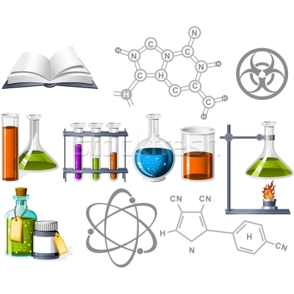

***Laboratorio portátil de química y manual de actividades experimentales para tercer año***

**Autora**: Bracale, Orietta

Julio, de 2015

****

**CAPÍTULO V**

**LA PROPUESTA**

**5.1 Fase III: Diseño**

Esta fase consiste en proponer el diseño del Laboratorio portátil de química como estrategia de enseñanza para el aprendizaje significativo en estudiantes del tercer año de la Unidad Educativa Creación San Diego Norte, por consiguiente, la propuesta se encuentra estructurada de la siguientes manera: introducción, misión, visión, objetivo general, objetivos específicos, desarrollo de la propuesta, actividades experimentales y por último las recomendaciones.

****

**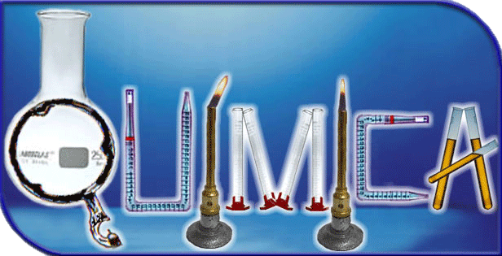**

**5.2 Introducción**

Las actividades experimentales son fundamentales en las ciencias

prácticas tal como la química, ya que representan el complemento

del proceso de enseñanza y aprendizaje verbal, es decir, la teoría.

De tal modo, el laboratorio es una herramienta que despierta el interés

por la ciencia en los estudiantes, desarrollando habilidades y destrezas

en el conocimiento científico, potenciando de esta forma los

objetivos conceptuales, procedimentales y actitudinales para

fomentar un aprendizaje significativo.

Por tal razón, se propone el diseño de un laboratorio portátil de

química elaborado con materiales de desecho como una alternativa

ante las carencias que presenta actualmente el plantel, tal como la falta

de un espacio destinado para un laboratorio, así de este modo el

estudiante de 3er año puede llevar a cabo las prácticas experimentales

con materiales caseros de bajo costo para superar también la falta

de sustancias, materiales o instrumentos y de esta forma se familiariza

con el método científico, inclusive, la comunidad puede ser partícipe

de la fabricación de estos laboratorios portátiles con materiales de

fácil adquisición y en efecto se estarían beneficiando los estudiantes

de ese sector.

**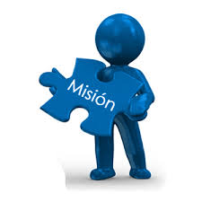**

**5.3 Misión**

Brindar al estudiante de 3er año de Educación Media General, una herramienta necesaria la cual permita fomentar el aprendizaje significativo a través de un laboratorio portátil de química creado con materiales cotidianos disponibles para el desarrollo de actividades experimentales sencillas, siendo éste una alternativa para el plantel donde estudia debido que no cuentan con laboratorios, espacio físico, sustancias y maeriales.

****

**5.4 Visión**

Cooperar en la formación del estudiante cientifista, la cual solo se logra desarrollando actividades experimentales, en este caso a través del uso de un laboratorio portátil de química, de tal modo podrá comprobar teorías vinculadas a lo cotidiano.



**5.5 Objetivo General**

Diseñar un laboratorio portátil de química con su respectivo manual de algunas actividades experimentales como estrategia de enseñanza para el aprendizaje significativo en estudiantes de tercer año de la U.E.Creación San Diego Norte, asimismo, sirva de apoyo ante las limitaciones de espacio y materiales que presenta el Plantel.

****

**5.6 Objetivos específicos**

* Determinar un prototipo de un laboratorio portátil de química con materiales reciclables.
* Presentar experiencias de un laboratorio con materiales de la cotidianidad.
* Diseñar el laboratorio portátil de química con materiales reciclados.
* Elaborar un manual con algunas actividades experimentales de 3er año para el laboratorio portátil.

**5.7 Desarrollo de la Propuesta**

**Diseño propuesto del labotorio portátil de química**

1,20 mt

50 cm

80 cm

**VISTA LATERAL**

20 cm

60 cm

80 cm

10 cm

20 cm

30 cm

60 cm

**VISTA FRONTAL**

50 cm

20 cm

10 cm

60 cm

60 cm

**VISTA FRONTAL**

**CON TAPA ABIERTA**

*Figura 1*

**Prototipo del laboratorio portátil de química en cartón**

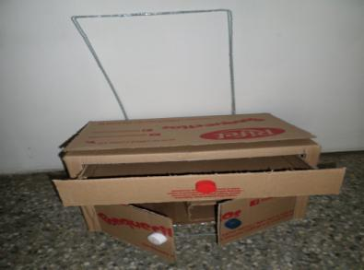

*Figura 2*

**Materiales reciclables para el diseño del laboratorio portátil**

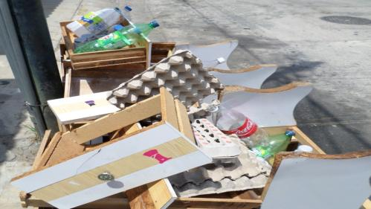

*Figura 3*

**Paletas de madera reciclables**

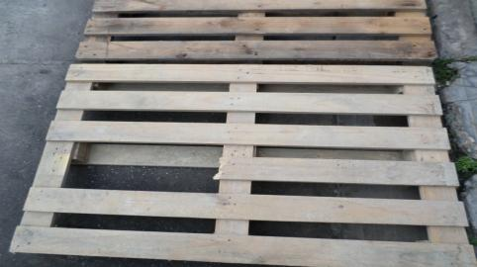

*Figura 4*

**Clavos y agarraderas recuperados**

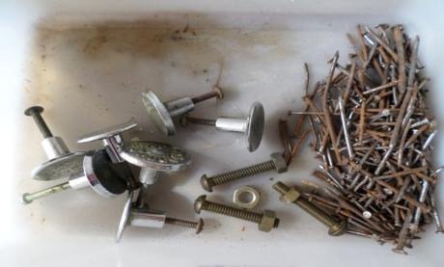

*Figura 5*

**Material recuperado para elaboración de laboratorio portátil**

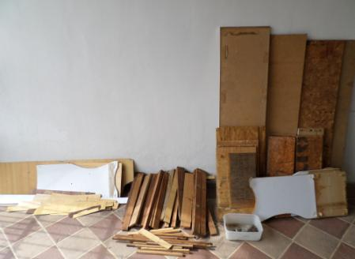

*Figura 6*

**Proceso de la fabricación del laboratorio portátil**

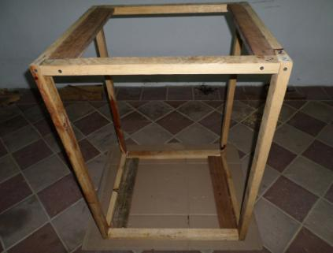

*Figura 7*

**Colaboradores en la elaboración del Laboratorio Portátil de Química**

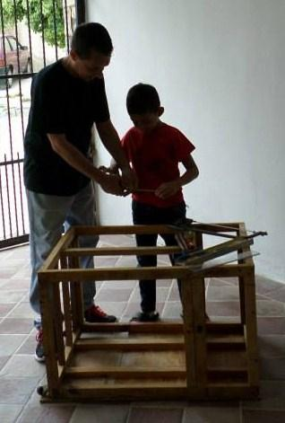

*Figura 8*

**El niño partícipe en la fabricación del Laboratorio**

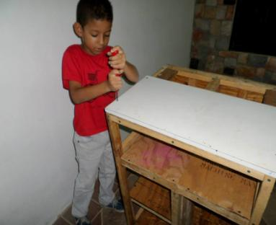

*Figura 9*

**Avance 1 del Laboratorio Portátil**

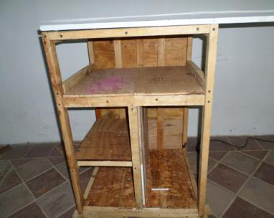

*Figura 10*

**Avance 2**

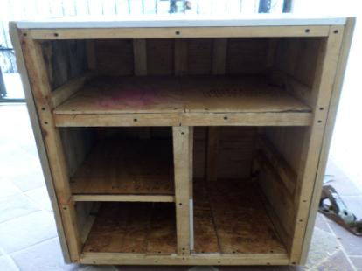

*Figura 11*

**Avance 3**

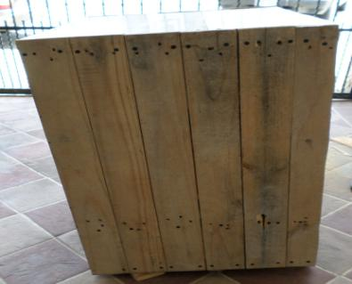

*Figura 12*

**Avance 4**

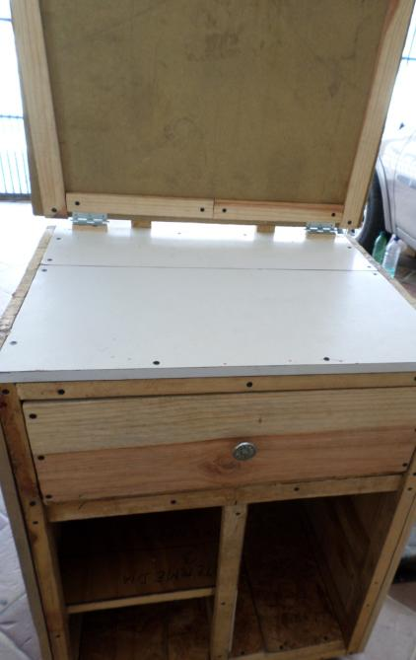

*Figura 13*

**Laboratorio Portátil de Química Concluido**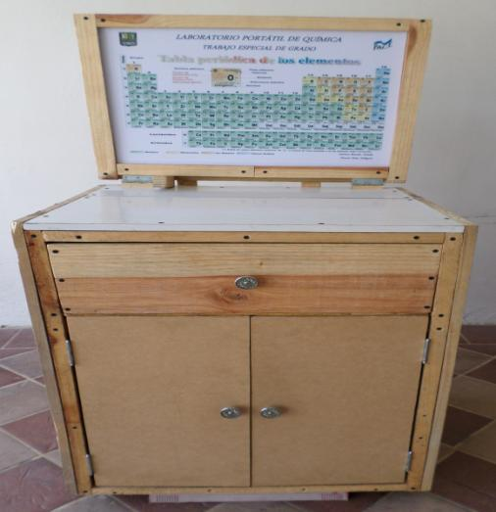

*Figura 14*

**Producto Terminado: Laboratorio Portátil de Química**

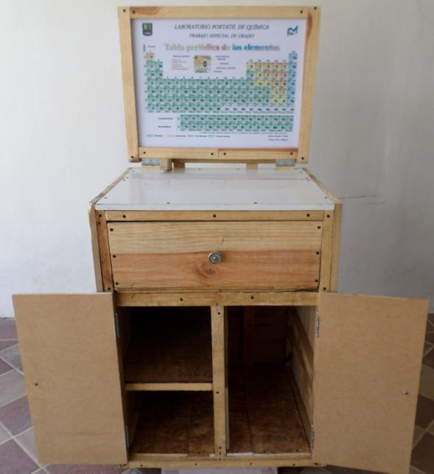

*Figura 15*

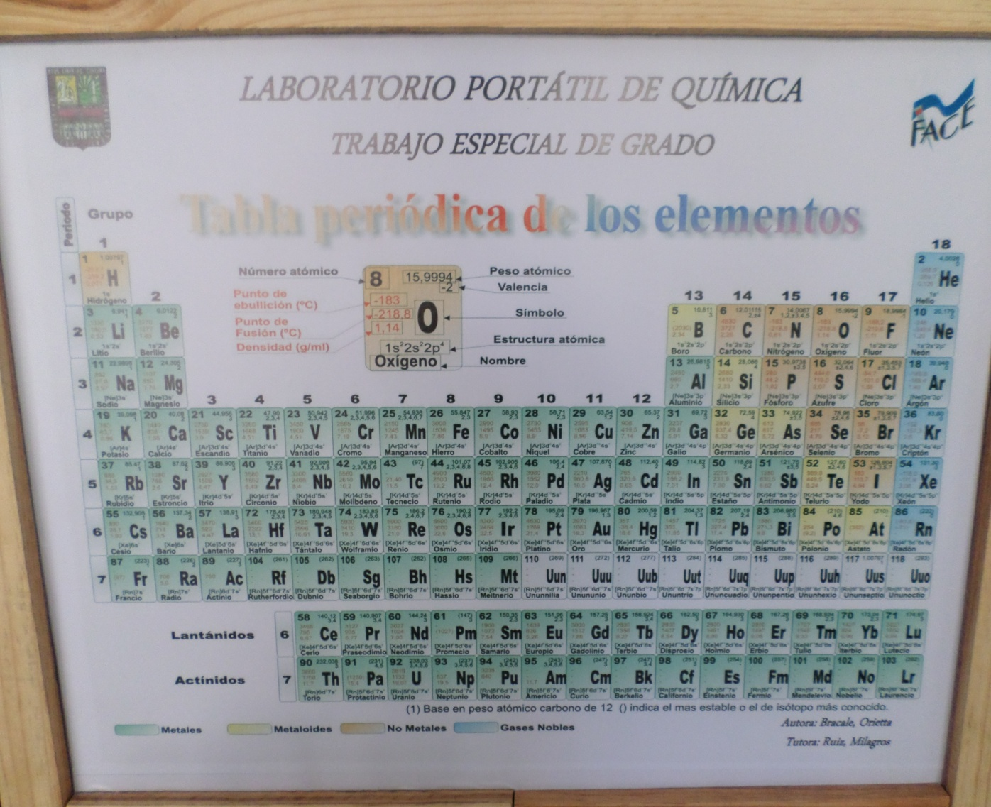*Figura 16*

ACTIVIDADES EXPERIMENTALES

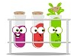

1. Identificación de ácidos y bases

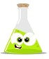

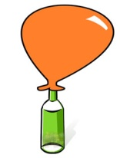

2. Ley de la conservación de la masa

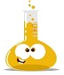

3. Reacciones químicas

4. Rapidez de las reacciones químicas

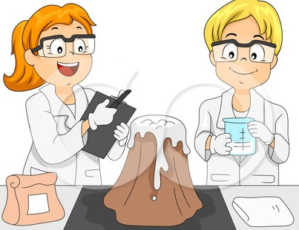

**Recomendaciones para el uso del Laboratorio Portátil de Química**

Antes de iniciar cualquier experiencia práctica de laboratorio, debes tener presente algunas normas para evitar accidentes que se detallan a continuación:

1. Usar una bata blanca para laboratorio abrochada, de esta manera proteges tu cuerpo y ropa.
2. Leer anticipadamente el manual para que sepas la práctica que desarrollarás, trabaja con seriedad, recuerda tener tu cuaderno de anotaciones.
3. Para los que tengan el cabello largo, deberán tenerlo recogido con una cola.
4. No consumir alimentos ni bebidas mientras estés realizando tus experiencias prácticas.
5. Al finalizar la práctica de laboratorio lava muy bien los materiales utilizados y lavarse bien las manos.
6. Si manipulas algún ácido tener la precaución de usar guantes.
7. No devolver al envase de origen, el restante de las sustancias o productos empleados en el laboratorio.
8. Cuando estés realizando la actividad experimental debes mantener el orden, disciplina y concentración.

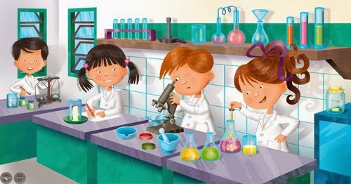

En la actualidad existen limitaciones en los planteles educativos, no cuentan con laboratorios o tienen carencias de instrumentos, materiales, sustancias o reactivos los cuales necesitan para llevar a cabo las actividades experimentales que forma parte del contenido currículo nacional bolivariano de Educación Media General, sin embargo, existen varios instrumentos alternativos de fácil adquisición que se encuentran en la vida cotidiana y se recomiendan para desarrollar actividades experimentales sencillas,tales como se muestra en el cuadro N° 18:

**Tabla 18:** Sustitutos de instrumentos de laboratorio portátil de química:

|  |  |  |
| --- | --- | --- |
| **Nombre Técnico** | **Sustituto del Instrumento** | **Función** |
| Agitador de vidrio  C:\Users\usuario\Desktop\Fotos lab. portatil\SAM_0923.JPG | Paletas de madera  C:\Users\usuario\Desktop\Fotos lab. portatil\SAM_0970.JPG | Agitar y mezclar sustancias |
| Pipeta volumétrica y graduada  C:\Users\usuario\Desktop\Fotos lab. portatil\SAM_0928.JPGC:\Users\usuario\Desktop\Fotos lab. portatil\SAM_0927.JPG | InyectadoraC:\Users\usuario\Desktop\Fotos lab. portatil\SAM_0962.JPG | Transvasar líquido de un recipiente a otro |

|  |  |  |
| --- | --- | --- |
| Bureta  Cont.  C:\Users\usuario\Desktop\Fotos lab. portatil\SAM_0911.JPG | Gotero  C:\Users\usuario\Desktop\Fotos lab. portatil\SAM_0972.JPG | Para titular soluciones |
| Mortero  C:\Users\usuario\Desktop\Fotos lab. portatil\SAM_0919.JPG | Recipiente de barro y extremo de un palo  C:\Users\usuario\Desktop\Fotos lab. portatil\SAM_0975.JPG | Se utiliza triturar y pulverizar sólidos |
| Papel de filtro y Tamices  C:\Users\usuario\Desktop\FILTRO-PAPEL-EMBUDO.jpg | Papel o telas de filtro  C:\Users\usuario\Desktop\Fotos lab. portatil\SAM_0967.JPG | Empleado para separar sólidos de líquidos |
| Piseta  C:\Users\usuario\Desktop\Fotos lab. portatil\SAM_0908.JPG | Recipiente con tapón  C:\Users\usuario\Desktop\Fotos lab. portatil\SAM_0968.JPG | Empleada lavado de materiales o dispensar agua |

|  |  |  |
| --- | --- | --- |
| Gradilla  Cont.  C:\Users\usuario\Desktop\Fotos lab. portatil\SAM_0943.JPG | Cartón con agujeros  C:\Users\usuario\Desktop\Fotos lab. portatil\SAM_0965.JPG | Sostiene tubos ensayo |
| Mechero Bunsen  C:\Users\usuario\Desktop\Fotos lab. portatil\SAM_0917.JPG | Frasco de compota (con hueco en la tapa con pabilo y alcohol)  G:\DCIM\100PHOTO\SAM_1081.JPG | Para calentar soluciones, mezclas, otros. |
| Embudo  C:\Users\usuario\Desktop\Fotos lab. portatil\SAM_0920.JPG | Cuello de botella plástica  C:\Users\usuario\Desktop\Fotos lab. portatil\SAM_0949.JPG | Empleado para traspasar líquido de un recipiente a otro |
| Vaso precipitado  C:\Users\usuario\Desktop\Fotos lab. portatil\SAM_0931.JPG | Frasco de compota  C:\Users\usuario\Desktop\Fotos lab. portatil\SAM_0947.JPG | Utilizado para preparar soluciones |

|  |  |  |
| --- | --- | --- |
| Matraz  Cont.  C:\Users\usuario\Desktop\Fotos lab. portatil\SAM_0939.JPG | Envase de gatorade o de mayonesa  C:\Users\usuario\Desktop\Fotos lab. portatil\SAM_0963.JPGC:\Users\usuario\Desktop\Fotos lab. portatil\SAM_0948.JPG | Empleado para hacer mezclas por agitación o contener líquidos |
| Pinza  C:\Users\usuario\Desktop\Fotos lab. portatil\SAM_0913.JPG | Pinzas para ropa  C:\Users\usuario\Desktop\Fotos lab. portatil\SAM_0969.JPG | Usados para sostener tubos |
| Probeta  C:\Users\usuario\Desktop\Fotos lab. portatil\SAM_0933.JPG | Tetero con medidas  C:\Users\usuario\Desktop\Fotos lab. portatil\SAM_0957.JPG | Para medir volúmenes de sustancias |
| Espátula de porcelana  C:\Users\usuario\Desktop\20250010.jpg | Cuchara, paleta plástica  C:\Users\usuario\Desktop\Fotos lab. portatil\SAM_0958.JPG | Para tomar muestras de sustancias |

|  |  |  |
| --- | --- | --- |
| Trípode  Cont.  C:\Users\usuario\Desktop\Fotos lab. portatil\SAM_0940.JPG | Lata  C:\Users\usuario\Desktop\Fotos lab. portatil\SAM_0966.JPG | Usado como soporte para calentar sustancias |

**Datos recopilados por**: Bracale, O. (2015)

Los reactivos químicos que bien podrían ser utilizados y sustituidos por artículoscomunes de la vida cotidiana como una alternativa para realizar ciertasexperiencias sencillas de laboratorio, tal como lo indica el cuadro N° a continuación:

**Tabla 19:** Sustitutos de reactivos químicos:

|  |  |  |
| --- | --- | --- |
| **Reactivo** | **Sustituto como alternativa** | **Función** |
| Ácido acético | Vinagre | Como medio ácido en reacción |
| Ácido clorhídrico | Ácido muriático (limpia poceta) | Para preparar soluciones a pesar de ser una solución de HCl impura |
| Cloruro de sodio | Sal común | Para formar puentes salinos |
| Fenolftaleína | Extracto de hojas de repollo, remolacha, flores de cayena, líquido de las caraotas negras. | Cualquiera sirve como indicador de pH |
| Hidróxido de Magnesio | Lecha magnesia | Para neutralizar ácidos también sirve bicarbonato de sodio |

|  |  |  |
| --- | --- | --- |
| Alcohol metílico  Cont. | Alcohol isopropílico | Disolvente de compuesto orgánicos |
| Catalizadores | Agua fría o caliente, calor Manzana, papas, zumo de limón, | Hacer que la reacción sea más rápida o más lenta |
| Peróxido de hidrógeno | Agua oxigenada | Detecta la presencia de almidón |
| Ácido sulfúrico diluido | Baterías de vehículos | Sirve para enfriar gas |
| Hidróxido de sodio | Destapa tuberías (diablo rojo) | Utilizado para fabricación de jabones |

**Tomado de:** Selección de experimentos (p.42 )

Entre otros, se encuentra el aceite de bebé se puede emplear como solvente orgánico, como ejemplo, para demostrar el color característico de los halógenos en solución. Además, en farmacias es fácil adquirir varios compuestos: alcohol, yodo, bórax, alumbre (sulfato de aluminio hidratado), agua oxigenada, cuerno de ciervo (solución diluida de NH3), permanganato de potasio, leche de magnesia (hidróxido de magnesio), chiclets purgantes (fenolftaleína), aspirina, azufre, sustituto de la sal (KCl), bicarbonato.

Asimismo, en talleres mecánicos es posible conseguir virutas de algunos metales sin costo alguno, y en las ferreterías, se pueden adquirir otros reactivos tales como clavos de distinto metales (hierro, cinc, cobre), cal, alambres de cobre, piezas de plomo, estaño, imanes.

Para el desarrollo de las actividades experimentales de química, se tomó en consideración algunos de los contenidos del currículo nacional bolivariano correspondiente al tercer lapso del 3er año de educación media general.

****

**ACTIVIDADEXPERIMENTAL N° 1**

**IDENTIFICACIÓN DE BASES Y ÁCIDOS**

**Objetivo**:

Identifico cambio químico de algunas sustancias de uso cotidiano (el carácter ácido o básico)

**Desarrollo:**

El pH es una medida de la acidez o basicidad de una solución. Para la identificación del pH en reacciones ácido-base, se pueden realizar muchas experiencias sencillas usando sustancias o materiales de la cotidianidad que se encuentran fácilmente en los hogares y que suelen ser de bajo costo. Al desarrollar este tipo de actividades experimentales sencillas los estudiantes suelen despertar el interés ya que logran relacionar el contenido teórico tratado en clase con lo cotidiano, también, les motiva a examinar los fenómenos químicos que ocurren a su alrededor.

En este sentido, un indicador es una sustancia que permite medir el pH de un medio, la cual, cambia de color al modificar el pH la sustancia, esto se debe a una transformación estructural inducida por la protonación o desprotonación de la especie. Por esta razón, se presentan las hojas de repollo morado, la remolacha o flores de cayena, donde puede obtenerse un indicador casero para así diferenciar un compuesto ácido de una base. Para ejemplificar, dicho indicador de repollo adquiere una coloración rosada o roja con un ácido (vinagre)y produce un color verde en una solución básica. (p.2)

**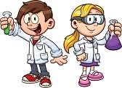**

**Preparación del indicador**

**INSTRUMENTOS QUE UTILIZARÁS**

**MATERIALES NECESARIOS**

Hojas de repollo morado 6 Frascos de compotas (para Remolacha cada sustancia)

Cúrcuma 1frasco con la sustancia

Flores de cayena roja indicadora de Ph que elaboraste

Alcohol Papel Filtro (opcional)

Caraotas negras 1 gotero

Hoja y lápiz de anotación

**Procedimiento para elaborar indicador de repollo morado, flores de cayena**

Colocar en un envase el material que hayas seleccionado picadito para preparar el indicador. Luego colocas el material a hervir con agua durante 30 minutos, lo dejas enfriar. Después de enfriar lo cuelas y el líquido coloreado es el indicador. Guárdalo en un frasco tapado y consérvalo en la refrigeradora (solo por unos dos o tres días). El repollo es el que frecuentemente se usa.

**Procedimiento para el indicador de cúrcuma**

En un recipiente añade media taza de alcohol y un cuarto de cucharadita de cúrcuma en polvo. Sumerge el papel de filtro en el recipiente. Sácalo y lo secas sobre una bandeja. Luego córtalo en tiras y así tendrás el papel indicador, de color amarillo brillante. Este indicador es amarillo en medio ácido y rojo en medio básico.

**Sustancias para probar el indicador**

 Jugo de limón

Vinagre

Agua con bicarbonato de sodio

Agua con jabón

Agua con sal

 Refresco

**Procedimiento para el uso del indicador**

1. Coloca 6 frascos de compota limpios en el laboratorio portátil y enuméralos con un pedacito de teipe.
2. En cada de los frascos añade cierta cantidad de las sustancias (jugo de limón, Vinagre, etc).
3. Luego le agregas con una inyectadora 4 o 5 gotas del indicador preparado, en este caso el agua de caraotas o jugo de remolacha.
4. Anota el color que se tornó la sustancia.

**Tabla 20:** Conclusión del estudiante

|  |  |  |
| --- | --- | --- |
| **Sustancia** | **Ácida-básica o neutra** | **Color** |
| Jugo de limón |  |  |
| Vinagre |  |  |
| Agua con bicarbonato de sodio |  |  |
| Agua con jabón |  |  |
| Agua con sal |  |  |
| Refresco |  |  |

**Propuesto por**: Bracale, O. (2015)

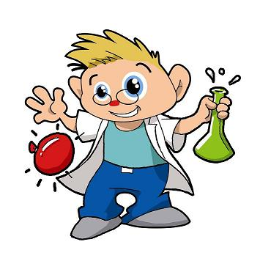

**ACTIVIDADEXPERIMENTAL N° 2**

**LEY DE LA CONSERVACIÓN DE LA MASA**

**Objetivo**:

Comprobar la ley de la conservación de la masa en el desarrollo de una reacción química

**Desarrollo**:

El científico francés Antoine Laurent Lavoisier, (1743 – 1794) considerado el padre de la química moderna, fue el primero que usó la balanza para el estudio de las transformaciones químicas. Lavoisier fue quién enunció en 1785 la ley de conservación de la masa: en toda reacción química, la masa total de las sustancias reaccionantes es igual a la masa total de los productos, eso significa, que la materia no se crea ni se destruye, sólo se transforma. (p 114)

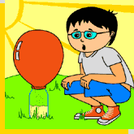

**INSTRUMENTOS A UTILIZAR**

**REACTIVOS NECESARIOS**

Bicarbonato de sodio Globo (de cumpleaños)

Vinagre (ácido acético) Botella plástica de 500 ml

Embudo (boca de botella plástica)

Cuchara plástica

Balanza casera

**Procedimiento:**

Primero se necesita una botella limpia y seca, se debe llenar con tres dedos de vinagre, luego en un globo sin aire se le agrega dentro de éste una cucharada grande de bicarbonato de sodio, después se coloca la boca del globo en el pico de la botella, esto se hace con cuidado para que no caiga dentro. Seguidamente, se pesa y de toma nota, posteriormente se levanta el globo de modo que caiga el bicarbonato dentro de la botella, se espera que se produzca una efervescencia para que el gas liberado por la reacción química infle el globo, finalmente, se pesa el producto obtenido, tomando nota del mismo, por lo que se procede a comprobar si las masas total de los reactantes

permanece igual a la masa total del producto, de tal modo se verifica la ley de conservación de masas.

**Explicación:**

Se cumple la ley de conservación de la masa, ya que al pesar la masa total de los reaccionantes (vinagre, bicarbonato junto con la botella plástica) pesa igual que la masa total del producto, es decir, luego de haber reaccionado químicamente en un sistema cerrado.

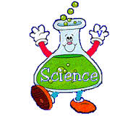

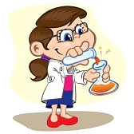

**ACTIVIDAD EXPERIMENTAL N° 3**

**REACCIONES QUÍMICAS**

**Objetivo:**

Identifico reacciones químicas que involucran sustancias de la vida cotidiana

**Desarrollo:**

En la naturaleza existen sustancias químicas en distintas formas, ya sean elementales o compuestas, estas son capaces de sufrir cambios al reaccionar con otras. De tal modo, una reacción química, es un proceso en el que una o varias sustancias se transforman en otra u otras con propiedades características diferentes, significa entonces, que al producirse un cambio químico se llevan a cabo una serie de procesos de reacomodo de átomos y moléculas. Las reacciones pueden clasificarse en variadas formas (Combinación o síntesis, descomposición, desplazamiento y doble descomposición) y esto es de acuerdo con lo que ocurre a reaccionantes y productos.

Un cambio químico puede llegar a confundirse a veces con un cambio físico, como ejemplo: una pastilla de alka-seltzer reacciona en el agua, en cambio, un poco de sal se disuelve en agua; la diferencia es el primer caso ocurre un cambio químico debido que genera una nueva sustancia con propiedades físicas diferentes, mientras en el segundo es tan solo un cambio físico ya que no hubo cambios químicos. (p.98)

**Experimento 1**

**INSTRUMENTOS**

**QUE UTILIZARÁS**

**REACTIVOS NECESARIOS**

Ácido muriático o ácido clorhídrico 1frasco de compota

(limpia poceta) 1 Inyectadora

Papel Aluminio Un par de guantes

**Procedimiento:**

Coloca un frasco de compota limpio y seco, debidamente identificado como experimento 1, luego, mides con una inyectadora 2ml de limpiador de pisos (ácido muriático) y lo añades al frasco, debes de hacerlo despacio y con mucho cuidado al manipular, ya que es un producto corrosivo, posteriormente, formas agregas pequeños trozos de papel, por último, observa las reacción química y toma nota de lo sucedido.

Explicación:

La reacción química que ocurre al mezclar el ácido con un metal es la ecuación que se detalla a continuación:

6 HCl + 2 Al 2AlCl3 + 3 H2

Puedes notar, hay 6 moléculas de ácido clorhídrico que reaccionan con moléculas de aluminio, debes haberte dado cuenta que el frasco se calentó, significa entonces, se produce una reacción exotérmica, además, se forman dos compuestos debido que el cloro se separa del hidrógeno y se une con el aluminio y por último el hidrógeno se libera en forma de gas H2.

**Experimento 2**

****

**REACTIVOS**

**INSTRUMENTOS**

2 huevos 2 envases de vidrio (mayonesa)

Vinagre

Pasta de dientes con flúor

La siguiente experiencia consta de dos actividades (parte A y B), a continuación se explican los pasos a seguir:

**Procedimiento**

**Parte A**. Coloca un huevo con mucho cuidado en el fondo del envase, seguidamente añade vinagre (ácido acético) hasta cubrir completamente el huevo,

inmediatamente debes tapar el envase, observa lo ocurrido y toma nota de la reacción química. Para finalizar, deja el experimento durante 72 horas.

**Explicación:**

La cascara del huevo su componente básico es el carbonato de calcio (CaCo3) un compuesto orgánico, al reaccionarcon el vinagre siendo un ácido débil, produce una sal, agua y dióxido de carbono, la cual su ecuación química es la siguiente:

CaCO3 + 2CH3COOH Ca (CH3COO)2 + H2O + CO2

Carbonato ácido acético acetato de Agua Dióxido de

de calcio (vinagre) calcio carbono

En esta reacción lo que ocurre es que la parte de carbonato produce dióxido de carbono (CO2), la cual se desprende en forma de gas, la cual se observa cuando forma las burbujas que aparecen alrededor del huevo, a medida que la cáscara se deshace. Esto sucede ya que el vinagre (ácido acético) rompe los cristales de carbonato de calcio de la cáscara del huevo, separando las partes de calcio y de carbonato con el subproducto de agua, entonces, la parte de calcio que se desprende toma la forma de iones de calcio, la cual quedan disueltos en el vinagre y el agua, por esto es que se deshace la cáscara.

**Parte B.** Primero debes de untar un huevo completamente con crema dental que no quede ninguna parte descubierta, luego en un frasco grande puede ser de mayonesa se le agrega vinagre suficiente y posteriormente con mucho cuidado se sumerge el huevo en él, para concluir observa y toma nota de lo ocurrido.

Ahora bien, con los conocimientos obtenidos a través del experimento parte A, investiga que ocurrió durante la experiencia B y que reacción química se generó en ésta**.**

****

**ACTIVIDAD EXPERIMENTAL**

**N° 4**

**RAPIDEZ DE LAS REACCIONES QUÍMICAS**

**Objetivo:**

Identifico condiciones para controlar la velocidad de cambios químicos

**Desarrollo:**

El estudio de la rapidez de una reacción y de los factores que le afectan pertenece a un área de la química llamada cinética química. Se puede definir la rapidez de una reacción química como la cantidad de sustancias reaccionantes que se consumen o de productos que se forman en un tiempo determinado. Los materiales que se encuentran en la naturaleza se alteran con el tiempo ya que sufren cambios químicos a diferente rapidez, ya sea lenta, muy rápida o violenta.

Así que se plantean las siguientes preguntas:

¿De qué depende que una reacción sea rápida o lenta? ¿Cómo se puede modificar la velocidad de una reacción? La respuesta está en las condiciones de temperatura, la concentración de las sustancias y la presencia de catalizadores (sustancias que modifican la rapidez sin sufrir alteración química). p.106

**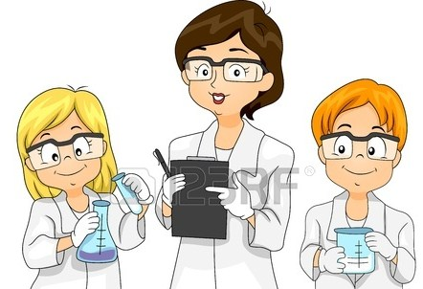**

**INSTRUMENTOS A UTILIZAR**

**REACTIVOS**

**NECESARIOS**

Alka seltzer 4 frascos de compota

Agua

Agua con Hielo

**Experimento 1:**

Utiliza dos frascos de compota limpios y secos, coloca agua con hielo (conservar el agua fría) y en otro envase coloca agua a temperatura ambiente, los dos deben contener la misma cantidad de agua, solo que en uno contiene agua fría en el otro agua temperatura ambiente. Añade una tableta de Alka Seltzer en cada una de los vasos al mismo tiempo en ambos recipientes y procedes a tomar nota del tiempo en

que tarda cada vaso en diluir el alka seltzer. Ahora compara la velocidad en la que cada tableta se descompone en cada vaso.

**Experimento 2:**

Ahora toma 4 recipientes de compota limpios y secos y deposita 1mL de agua en cada uno de ellos, márcalos con números. Al primero de ellos adiciónale ¼ del alkaseltzer, al segundo ½ , al tercero ¾, y al cuarto 1entero. Toma el tiempo que tarda cada uno en reaccionar, y toma nota.

**Tabla 21**: Observaciones de velocidad en la reacción química

|  |  |
| --- | --- |
| **Envase** | **Tiempo (s)** |
| **1** |  |
| **2** |  |
| **3** |  |
| **4** |  |

**Propuesto por**: Bracale, O. (2015)

**Conclusiones que debe aportar el estudiante**

**Experimento 1**

¿En cuál de éstos dos envases se disolvieron más rápido?

¿A que se debe relación que hay entre la temperatura y la velocidad de la reacción?

**Experimento 2**

¿Qué aspecto está afectando la reacción en esta experiencia? Explica

**RECOMENDACIONES**

A lo largo de los planteamientos anteriores y en consideración a los resultados obtenidos en el presente trabajo la autora recomienda lo siguiente:

Divulgar la propuesta e incorporar los diseños de laboratorios portátiles de química elaborados con materiales recuperables para otras instituciones que requieran de éstos para el desarrollo de actividades experimentales.

Dar real importancia la implementación de laboratorios portátiles para el desarrollo de los trabajos experimentales reforzando con ello la relación entre lo teórico y lo práctico en el proceso de enseñanza.

Impulsar estrategias de enseñanzas de química experimental a través de recursos alternativos de la cotidianidad, que puedan ser empleados tanto dentro como fuera del aula, así tal como el laboratorio portátil, de esta forma se motiva y fomenta al estudiante el aprendizaje significativo aplicable a lo largo de la vida.

Concientizar e involucrar a los representantes de los planteles a ser partícipes para la fabricación de estos laboratorios portátiles en beneficio de la educación de sus hijos en su comunidad.

Este trabajo se le puede dar continuidad, adicionando una extensión al laboratorio portátil y aportando otras experiencias al manual con materiales y sustancias de la vida diaria.

**REFERENCIAS  BIBLIOGRÁFICAS**

Aguilera, J. y Casique, C. (2012). *Manual de Laboratorio de Química de cuarto años basado en el uso de materiales cotidianos como estrategia pedagógica para fomentar el pensamiento crítico en los estudiantes*. Trabajo Especial de Grado. Universidad de Carabobo.

Albrizzio, J., y Márquez, P. (s/f). *Selección de experimentos (una guía sencilla para aproximarse a la química)*. Cenamec

Anijovich, R. y Mora, S. (2009) *Estrategias de enseñanza: otra mirada al quehacer en el aula.* **(**Documento en línea) Disponible: <http://terras.edu.ar/jornadas/55/biblio/55Como-ensenamos-Las-estrategias-entre-la-teoria-y-la-practica.pdf> [consultado: 24-04-2015)

Arias, F. (1999). *El proyecto de investigación*. 3ra edición. Editorial Epísteme. Caracas

Arteaga, L. y Guillén M. (2009) *Propuesta de una guía alternativa de experimentos prácticos de química de noveno grado de educación básica, basada en el uso de materiales de provecho como estrategia de enseñanza para fortalecer el aprendizaje*. Trabajo Especial de Grado. Universidad de Carabobo. Carabobo.

Balestrini, M. (2006) *Como se elabora el Proyecto de Investigación*. 7ma. Edición. Servicio Editorial. Caracas

Díaz, C. (2012) *Prácticas de Laboratorio a partir de materiales de la vida cotidiana como alternativa en el proceso de enseñanza aprendizaje*. Trabajo de Grado. Colombia

Díaz, F., y Hernández, G. (2002) Estrategias docentes para un aprendizaje significativo. 2da edición. Editorial Mac Graw Hill. México

Doron, R. y Parot, F. (2008). *Diccionario Akal de Psicología*. Ediciones Akal. España

Flores, J; Caballero, M.C. y Moreira, M. (2009). *Revista de investigación***.** v 33 n.68. Caracas. (Documento en línea). Disponible:<http://www2.scielo.org.ve/scielo.php?script=sci_arttext&pid=S1010-29142009000300005&lng=es&nrm=i> (consulta: 2014, diciembre)

Flores, J. (2006) *Química 9.* 2da Edición. Editorial Santillana. Caracas

Gutiérrez, E. (1985). *Química.* s/e. Editorial Reverté, S.A. España

Hernández, R., Fernández, C., y Baptista, P. (2006) *Metodología de la Investigación.* 4ta edición. Editorial McGraw-Hill-Interamericana, México

Heredia, S. (2006) *Experiencias sorprendentes de química con indicadores de pH caseros.* Revista Eureka.Vol. 3. N° 1. España

Hurtado, J. (2000) *Metodología de la Investigación Holística*. 3ra edición. Editorial Sypal. Caracas

.López, E. (2013)*Revista de Post-grado FACE-UC*. Volumen 7. Nro 12. Valencia (Documento en línea) Disponible en: <http://www.face.uc.edu.ve/pag/arje/pdf/ARJE_12.pdf> consultado en: febrero 2015

Lugo, G., (2006). *La importancia de los Laboratorios*, Revista de Ingeniería. (Documento en línea) Disponible en: <http://www.imcyc.com/revistact06/dic06/INGENIERIA.pdf>, consultado: diciembre 2014.

Luizar,O. (1983) *Nuevos Enfoques de la Enseñanza de la Química.* Informe de Seminario, Perú. (Documento en línea). Disponible en: [http://unesdoc.unesco.org/images/0006/000616/061632SB.pdf, consultado febrero 2015](http://unesdoc.unesco.org/images/0006/000616/061632SB.pdf,%20consultado%20febrero%202015)

Palella, S., y Martins, F., (2006). *Metodología de la Investigación Cuantitativa*. FEDUPEL. Caracas.

Sabino, C., (1992). *El Proceso de Investigación*. Edición Panapo. Caracas

Ramos, O. (2009) *Experiencia didáctica en educación secundaria.* (Investigación y Postgrado v.24 n.3 Caracas. (Documento en línea) Disponible en: <http://www.scielo.org.ve/scielo.php?pid=S1316-00872009000300008&script=sci_arttext> consultado: diciembre 2014

Rodríguez, M. (2008). La teoría del aprendizaje significativo en la perspectiva de la Psicología Cognitiva. Edición 1ra. Editorial Octaedro. Barcelona

Ruiz, L. y Pardo, M. (2010). *Propuesta de una guía de materiales y procedimientos culinarios como estrategia pedagógica para lograr el aprendizaje significativo de contenidos de química de educación media.* Trabajo Especial de Grado. Universidad de Carabobo.

ANEXOS

**UNIVERSIDAD DE CARABOBO**

**FACULTAD DE CIENCIAS DE LA EDUCACIÓN**

**ESCUELA DE EDUCACIÓN**

**DEPARTAMENTO DE BIOLOGÍA Y QUÍMICA**

**TRABAJO ESPECIAL DE GRADO**

**VALIDACIÓN DEL INSTRUMENTO**

Estimado profesor (a):

La presente tiene como fin, solicitar su valiosa colaboración respecto a la validación del instrumento, mediante el cual se pretende recopilar la información necesaria para llevar a cabo el trabajo de investigación titulado: *“Laboratorio portátil de química como estrategia de enseñanza para el aprendizaje significativo en estudiantes del tercer año de la U.E. Creación San Diego Norte”.*

Por tal razón, se anexaun formato conformado por 15 ítems con la respectiva hoja de valoración y de esta forma obtener su juicio sobre los aspectos pertinentes en cuanto a la redacción, estilo, relevancia y claridad de dichos ítems, indicando con una X la opción que usted crea pertinente. Asimismo, se encuentra la tabla de especificaciones de la investigación con el propósito de facilitar el proceso de dicha validación. Es importante resaltar, que las observaciones y recomendaciones propuestas por usted como experto serán de gran ayuda para la elaboración final del instrumento. Agradeciendo de antemano su receptividad.

Atentamente,

**Orietta Bracale**

C.I. 8.601.661

**FORMATO DE VALIDACIÓN DEL INSTRUMENTO.**

**Instrumento:** Laboratorio portátil de química como estrategia de enseñanza para el aprendizaje significativo en estudiantes del tercer año de la U. E. Creación San Diego Norte.

|  |  |  |  |  |  |  |  |  |  |  |  |  |  |
| --- | --- | --- | --- | --- | --- | --- | --- | --- | --- | --- | --- | --- | --- |
| **N° ítems** | **ASPECTOS RELACIONADOS CON LOS ITEMS** | | | | | | | | | | | | **Observaciones** |
| **La redacción es clara** | | | **Tiene coherencia** | | **Induce a la respuesta** | | | **Mide lo que se pretende** | | | |
| **Si** | **No** | | **Si** | **No** | **Si** | **No** | | **Si** | | **No** | |
| 1 |  |  | |  |  |  |  | |  | |  | |  |
| 2 |  |  | |  |  |  |  | |  | |  | |  |
| 3 |  |  | |  |  |  |  | |  | |  | |  |
| 4 |  |  | |  |  |  |  | |  | |  | |  |
| 5 |  |  | |  |  |  |  | |  | |  | |  |
| 6 |  |  | |  |  |  |  | |  | |  | |  |
| 7 |  |  | |  |  |  |  | |  | |  | |  |
| 8 |  |  | |  |  |  |  | |  | |  | |  |
| 9 |  |  | |  |  |  |  | |  | |  | |  |
| 10 |  |  | |  |  |  |  | |  | |  | |  |
| 11 |  |  | |  |  |  |  | |  | |  | |  |
| 12 |  |  | |  |  |  |  | |  | |  | |  |
| 13 |  |  | |  |  |  |  | |  | |  | |  |
| 14 |  |  | |  |  |  |  | |  | |  | |  |
| 15 |  |  | |  |  |  |  | |  | |  | |  |
| **ASPECTOS GENERALES** | | | | | | | | | | **Si** | **No** | | **Observaciones** |
| El instrumento contiene instrucciones para la solución | | | | | | | | | |  |  | |  |
| El número de ítems es adecuado | | | | | | | | | |  |  | |  |
| Los ítems permiten el logro del objetivo relacionado con él diagnóstico. | | | | | | | | | |  |  | |  |
| Los ítems están presentados en forma lógica-secuencial | | | | | | | | | |  |  | |  |
| Él número de ítems es suficiente para recoger la información. En caso de ser negativa su respuesta sugiera el (los) ítem (s) que harían falta. | | | | | | | | | |  |  | |  |
| **Validado por:** | | |  | | | | | **Validez** | | | | | |
| C.I.: | | |  | | | | | Aplicable: | | | |  | |
| Fecha: | | |  | | | | | No aplicable: | | | |  | |
| Firma: | | |  | | | | | Aplicable atendiendo a las observaciones: | | | |  | |
| Observaciones: | | | | | | | |

**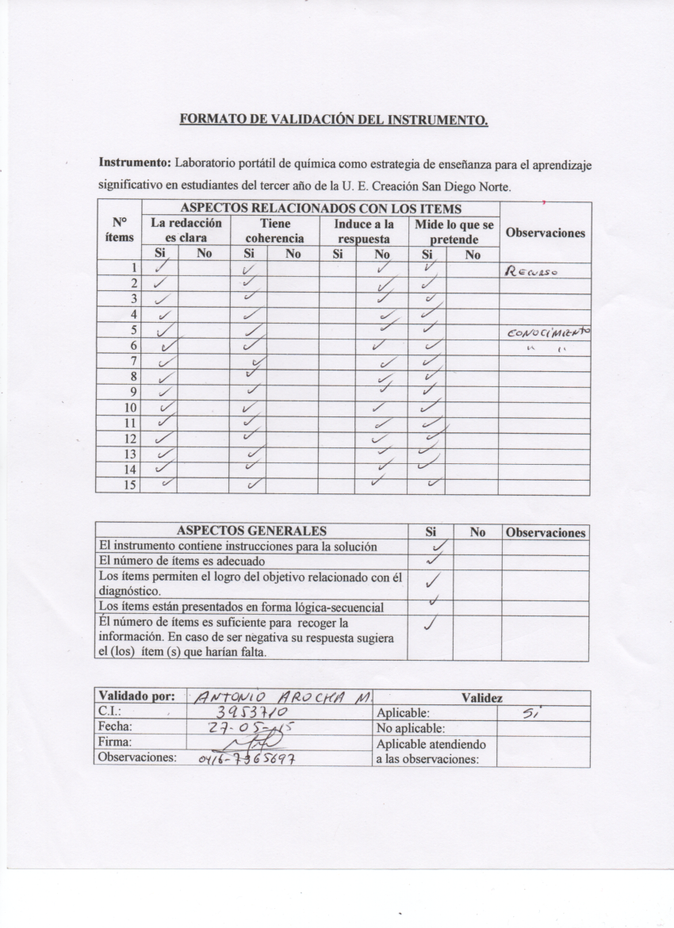**

**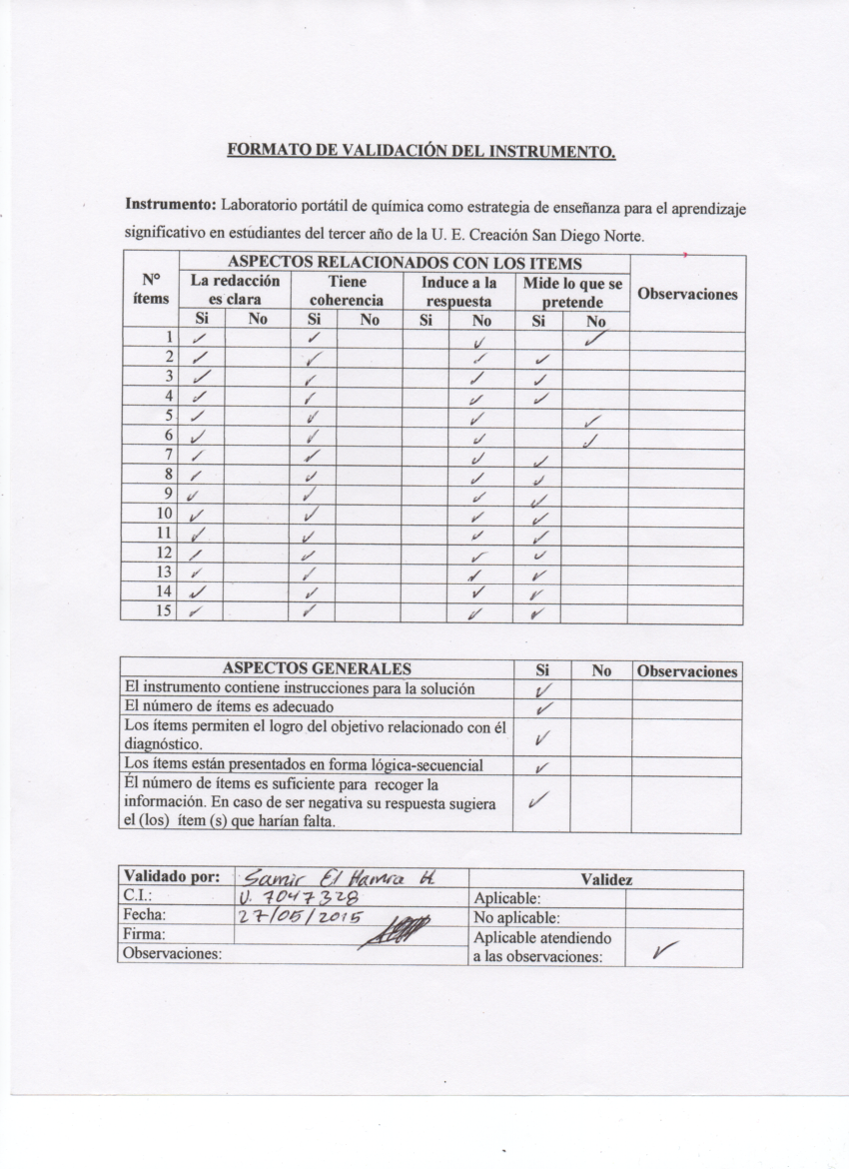**

**UNIVERSIDAD DE CARABOBO**

**FACULTAD DE CIENCIAS DE LA EDUCACIÓN**

**ESCUELA DE EDUCACIÓN**

**DEPARTAMENTO DE BIOLOGÍA Y QUÍMICA**

**TRABAJO ESPECIAL DE GRADO**

**Tabla de Especificaciones de la InvestigaciÓn**

|  |  |  |  |  |  |
| --- | --- | --- | --- | --- | --- |
| **Objetivo General**: Proponer un laboratorio portátil de Química como estrategia de enseñanza para fomentar el aprendizaje significativo en los estudiantes del 3er año de la U.E. Creación San Diego Norte. | | | | | |
| **Objetivo Específico** | **Categoría** | **Definición operacional** | **Dimensiones** | **Indicadores** | **Ítems** |
| Diagnosticar la necesidad del diseño de un laboratorio portátil de química para actividades experimentales con materiales cotidianos como estrategia de aprendizaje significativo en estudiantes del 3er año de la U.E. Creación San Diego Norte. | Laboratorio portátil de química | Objeto que se puede mover fácilmente de un sitio a otro, el cual está equipado de instrumentos cotidianos para el desarrollo de actividades experimentales (prácticas de laboratorio). | Recurso de aprendizaje | * Conocimiento * Motivación * Recurso * Utilidad | 2,4,5,6,12,13  8,9,11  1,7,10,14,15  3 |

Fuente: Bracale, O. (2015)

**UNIVERSIDAD DE CARABOBO**

**FACULTAD DE CIENCIAS DE LA EDUCACIÓN**

**ESCUELA DE EDUCACIÓN**

**DEPARTAMENTO DE BIOLOGÍA Y QUÍMICA**

**TRABAJO ESPECIAL DE GRADO**

Distinguido estudiante:

Me dirijo a usted con el fin de solicitar su valiosa colaboración en cuanto a responder el siguiente cuestionario, el cual está constituido por una serie de proposiciones y consta de 15 preguntas con alternativas de respuesta SI o No, las mismas están relacionadas con actividades experimentales en un laboratorio portátil de química. Se le agradece la mayor sinceridad al respecto, así como no dejar ningún ítem sin responder, debido a que los datos suministrados son confidenciales y serán el sustento para realizar la investigación titulada: *“Laboratorio portátil de química como estrategia de enseñanza para el aprendizaje significativo en estudiantes del tercer año de la U.E. Creación San Diego Norte”.*

**Facilitadora**

Bracale Orietta

De antemano, gracias por tu colaboración.

**UNIVERSIDAD DE CARABOBO**

**FACULTAD DE CIENCIAS DE LA EDUCACIÓN**

**ESCUELA DE EDUCACIÓN**

**DEPARTAMENTO DE BIOLOGÍA Y QUÍMICA**

**TRABAJO ESPECIAL DE GRADO**

**CUESTIONARIO**

Lee detenidamente el enunciado y responde con una equis (X) la opción que se acerque a la realidad.

|  |  |  |  |
| --- | --- | --- | --- |
| **N°** | **ITEMS** | **SI** | **NO** |
| 1 | ¿El plantel donde cursas estudios de Educación Media General cuenta con laboratorios de química? |  |  |
| 2 | ¿Realizas prácticas de laboratorio? |  |  |
| 3 | ¿Es importante realizar actividades experimentales para fortalecer el aprendizaje de la química? |  |  |
| 4 | ¿Te permiten las experiencias de laboratorio comprobar la relación existente entre el aprendizaje teórico y el práctico? |  |  |
| 5 | ¿Tienes conocimientos de los materiales y sustancias de la vida cotidiana que puedan utilizar en las prácticas de laboratorio de química? |  |  |
| 6 | ¿Las actividades experimentales desarrollan habilidades en el manejo de los materiales o instrumentos de laboratorio? |  |  |
| 7 | ¿Las prácticas de laboratorio te permiten relacionar la química con la vida cotidiana? |  |  |
| 8 | ¿Sabías que puedes hacer experimentos de química con materiales caseros? |  |  |
| 9 | ¿Te gustan las prácticas de laboratorio? |  |  |
| 10 | ¿Colaborarías con materiales de desechos caseros para la realización de las prácticas de laboratorio? |  |  |
| 11 | ¿Te gustaría aportar ideas para la realización de alguna actividad experimental? |  |  |
| 12 | ¿Sabes qué es un laboratorio portátil de química? |  |  |
| 13 | ¿Has realizado en alguna oportunidad actividades experimentales en un laboratorio portátil? |  |  |
| 14 | ¿Te agradaría contar con un laboratorio portátil de química a la hora de realizar las prácticas? |  |  |
| 15 | ¿Consideras útil un manual de actividades experimentales para facilitar el aprendizaje con el laboratorio portátil? |  |  |

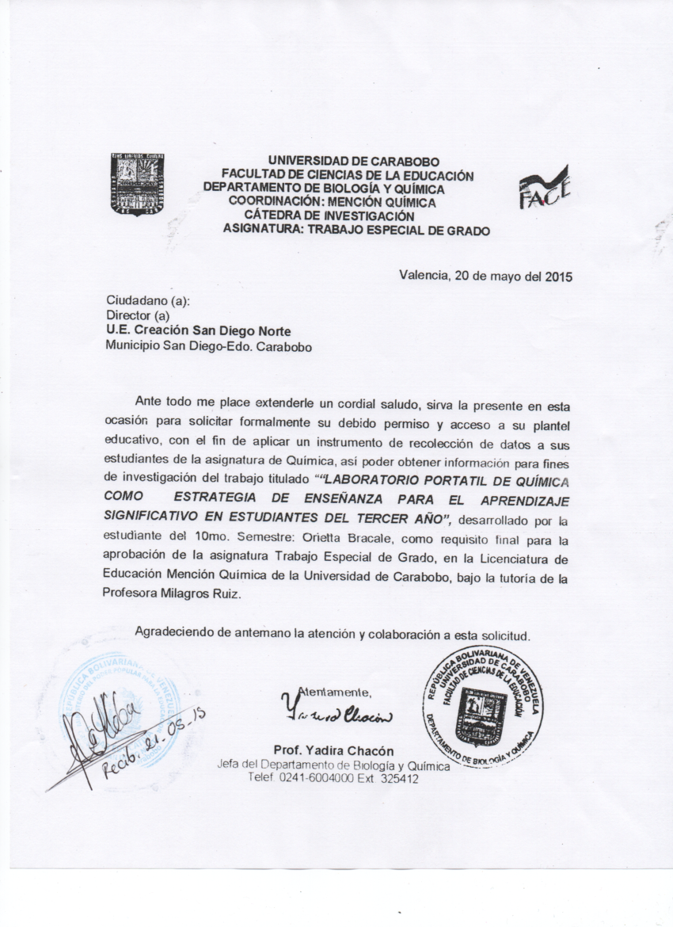

**VALIDEZ Y CONFIABILIDAD KR-20**

|  |  |  |  |  |  |  |  |  |  |  |  |  |  |  |  |
| --- | --- | --- | --- | --- | --- | --- | --- | --- | --- | --- | --- | --- | --- | --- | --- |
| **N° INSTRUMENTO APLICADO** | **ITEM 1** | **ITEM 2** | **ITEM 3** | **ITEM 4** | **ITEM 5** | **ITEM 6** | **ITEM 7** | **ITEM 8** | **ITEM 9** | **ITEM 10** | **ITEM 11** | **ITEM 12** | **ITEM 13** | **ITEM 14** | **ITEM 15** |
| **1** | 0 | 0 | 1 | 1 | 0 | 0 | 1 | 1 | 1 | 1 | 1 | 0 | 0 | 1 | 1 |
| **2** | 0 | 0 | 1 | 1 | 1 | 1 | 0 | 1 | 0 | 1 | 1 | 1 | 0 | 1 | 1 |
| **3** | 0 | 0 | 1 | 0 | 1 | 1 | 1 | 1 | 1 | 1 | 0 | 0 | 0 | 1 | 1 |
| **4** | 0 | 0 | 1 | 1 | 1 | 1 | 1 | 1 | 1 | 1 | 1 | 0 | 0 | 1 | 1 |
| **5** | 0 | 0 | 1 | 1 | 1 | 1 | 1 | 1 | 0 | 1 | 1 | 1 | 0 | 1 | 1 |
| **6** | 0 | 0 | 1 | 1 | 0 | 0 | 0 | 1 | 0 | 1 | 1 | 0 | 0 | 1 | 1 |
| **7** | 0 | 0 | 1 | 0 | 1 | 1 | 0 | 1 | 1 | 1 | 1 | 1 | 0 | 1 | 1 |
| **8** | 0 | 0 | 1 | 1 | 1 | 1 | 1 | 1 | 1 | 1 | 0 | 0 | 0 | 1 | 1 |
| **9** | 0 | 0 | 1 | 1 | 0 | 1 | 1 | 1 | 1 | 1 | 0 | 0 | 0 | 1 | 1 |
| **10** | 0 | 0 | 1 | 1 | 1 | 1 | 1 | 1 | 1 | 1 | 1 | 0 | 0 | 1 | 1 |
| **11** | 0 | 0 | 1 | 1 | 1 | 1 | 1 | 1 | 1 | 1 | 1 | 0 | 0 | 1 | 1 |
| **12** | 0 | 0 | 1 | 1 | 1 | 1 | 1 | 1 | 1 | 1 | 1 | 0 | 0 | 1 | 1 |
| **13** | 0 | 0 | 1 | 1 | 1 | 1 | 1 | 1 | 1 | 1 | 1 | 0 | 0 | 1 | 1 |
| **14** | 0 | 0 | 1 | 1 | 1 | 1 | 1 | 1 | 1 | 1 | 1 | 0 | 0 | 1 | 1 |
| **15** | 0 | 0 | 1 | 1 | 1 | 1 | 1 | 1 | 1 | 1 | 1 | 0 | 0 | 1 | 1 |
| **16** | 0 | 0 | 1 | 1 | 1 | 1 | 1 | 1 | 1 | 1 | 1 | 0 | 0 | 1 | 1 |
| **S P\*Q** | 0,98 |
| **VT** | 1,3625 |
| **K** | 15 |
| **KR-20** | 0,79 |